1068-PLA-MI-2021

Ref. SICE: 77-21

22 de setiembre de 2021

Licenciada

Silvia Navarro Romanini

Secretaría General de la Corte

Estimada señora:

Le remito el informe suscrito por el Ing. Jorge Fernando Rodríguez Salazar, Jefe a.i. del Subproceso de Modernización Institucional, relacionado con el diagnóstico y propuestas de mejora para el Proyecto de Mejora Integral del Proceso Penal Ministerio Público - Fiscalía Adjunta de Puntarenas.

Con el fin de que se manifestaran al respecto, mediante oficio 450-PLA-MI-2021 del 16 de abril de 2021, el preliminar de este documento fue puesto en conocimiento de la Comisión de la Jurisdicción Penal, Fiscalía General de la República, Unidad de Monitoreo y Apoyo a la Gestión de Fiscalías (UMGEF), Unidad de Capacitación y Supervisión del Ministerio Público (UCS), Fiscalía Adjunta de Puntarenas, Administración del Ministerio Público, Dirección de Gestión Humana y de la Administración Regional de Puntarenas.

Al respecto, se recibieron las siguientes respuestas:

* Oficio FGR-567-2021 del 4 de mayo de 2021, suscrito por la Máster Emilia Navas Aparicio, en ese momento Fiscala General del Ministerio Público, del cual se adjunta una copia en el “Anexo 1” y cuyas observaciones fueron debidamente atendidas en el ítem “13.1” de este informe.
* Oficio 648-UAMP-2021 emitido el 20 de abril de 2021, suscrito por el Lic. David Brown Sharpe, Administrador del Ministerio Público, (Anexo 2 / ítem “13.2”).
* Correo electrónico enviado el 20 de abril de 2021, suscrito por la Licda. Carmen Molina Sánchez, Administradora Regional de Puntarenas, (Anexo 3 /ítem “13.3”).
* Oficio CJP115-2021 del 8 de junio de 2021, suscrito por la Magistrada Patricia Solano Castro, Presidenta de la Comisión de la Jurisdicción Penal, (Anexo 4 / ítem “13.4”).

Atentamente,

Dixon Li Morales, Jefe a.i.

Proceso Ejecución de las Operaciones

Copias:

* Comisión de la Jurisdicción Penal
* Fiscalía General de la República
* Unidad de Capacitación y Supervisión del Ministerio Público
* Unidad de Monitoreo y Apoyo a la Gestión de Fiscalias (UMGEF) y Fiscala Coordinadora del Proyecto de Mejora Integral del Proceso Penal
* Fiscalía Adjunta de Puntarenas
* Administración del Ministerio Público
* Dirección de Gestión Humana
* Administración Regional de Puntarenas
* Dirección de Tecnología de Información
* Archivo

xba

Ref. 824-19, **77-21**

22 de setiembre de 2021

Ingeniero

Dixon Li Morales, Jefe a.i.

Proceso de Ejecución de las Operaciones

Estimado señor:

La Dirección de Planificación con el liderazgo del Despacho de la Presidencia diseñó el proyecto Rediseño de Procesos del modelo Penal por medio de nuevas tecnologías de información (proyecto P01-PLA-2018), aprobado por el Consejo Superior en la sesión N° 71-17, del 1 de agosto del 2017, artículo CXI, donde se aprobó el abordaje de la materia penal. El proyecto consta de tres fases: planeación, ejecución y seguimiento y se inauguró en una actividad protocolaria el 4 de mayo de 2018.

El Consejo Superior, en sesión 43-19 celebrada el 14 de mayo de 2019, artículo XLII, conoció mediante oficio 493-PLA-MI-2019 del 3 de abril de 2019 de la Dirección de Planificación, la propuesta del “*Modelo de Tramitación del Ministerio Público*”, con el cual se espera estandarizar en la medida de lo posible la tramitación y controles administrativos en este ámbito, aprobando el modelo en la sesión mencionada.

A raíz de lo anterior, la Dirección de Planificación elaboró un Plan de Trabajo para llevar a cabo un proceso de diagnóstico y análisis del funcionamiento actual, así como el planteamiento de propuestas de mejora en cada una de las oficinas del Ministerio Público que conocen de la materia penal, programado por un espacio de cinco semanas por oficina en todos los Circuitos Judiciales del país.

A continuación, se muestran los resultados del abordaje realizado en la **Fiscalía de Puntarenas.** El estudio fue elaborado por el Ing. Giovanni Gómez Cedeño, Profesional 2, en Coordinación con el Ing. Nelson Arce Hidalgo, Coordinador de Unidad 3, ambos profesionales del Subproceso a mi cargo.

Atentamente,

Ing. Jorge Fernando Rodríguez Salazar, Jefe a.i.

Subproceso de Modernización Institucional

c. Archivo

xba

Ref. **77-21**, 824-19



 

***Subproceso de Modernización Institucional***

***Proceso de Ejecución de las Operaciones***

***Dirección de Planificación***

***Informe de Diagnóstico y Propuestas de mejora para el Proyecto de Mejora Integral del Proceso Penal***

***Ministerio Público - Fiscalía de Puntarenas***

***Elaborado por:***

*Ing. Giovanni Gómez Cedeño*

|  |  |  |
| --- | --- | --- |
|  | **NOMBRE** | **Puesto** |
| **Revisado por:** | Ing. Nelson Arce Hidalgo, MGP | Coordinador de Unidad |
| **Aprobado por:** | Ing. Jorge Fernando Rodríguez Salazar | Jefe a.i. Subproceso Modernización Institucional |
| **Visto Bueno** | Ing. Dixon Li Morales | Jefe a.i. Proceso Ejecución de las Operaciones |

Setiembre, 2021

|  |  |
| --- | --- |
| **INFORMACIÓN GENERAL:** | |
| Código: | P01-PLA-13 |
| Proyecto: | Rediseño de Procesos del modelo Penal por medio de nuevas tecnologías de información |
| Director: | Comisión de la Jurisdicción Penal |
| **Elaborado por:** | Ing. Giovanni Gómez Cedeño - Subproceso de Modernización Institucional. |
| **Patrocinador:** | Corte Plena |

# Antecedentes

El Rediseño de procesos de materia penal es una necesidad que la Corte Plena definió desde el 2012, lo cual no pudo ser realizado de manera integral en todos los Circuitos Judiciales por la Dirección de Planificación debido a que en ese momento histórico se establecieron otras prioridades como lo fueron los rediseños del Segundo Circuito Judicial de Alajuela (2013-2014-2015), Circuito Judicial de Cartago (2015-2016) y Reformas Procesales Laboral y Civil (2016-2017).

A continuación, se detallan los principales antecedentes que se tienen sobre el rediseño de procesos del modelo penal:

1. Estudio de la Auditoría Judicial 958-107-AUO-2012 Estructura de Control Interno de los Juzgados Penales a nivel gerencial y su contribución a la Etapa de Investigación del Proceso Penal.
2. Sesión de Corte Plena 37-12, del 29 de octubre de 2012, artículo VIII, donde se solicitó definir el modelo de gestión de despachos.
3. Sesión de Corte Plena 15-16 del 16 de mayo de 2016, artículo XVII, en la que se aprobó el informe 259-66-SAO-2016 de la Auditoría Judicial relacionada al “Estudio Operativo de los Tribunales Penales.” (Ref. 986-16).
4. Sesión del Consejo Superior sesión 71-17 celebrada el 1 de agosto del 2017, artículo CXI, conoció el oficio N.º DP-449-2017 del 26 de julio de 2017, donde se aprueba un abordaje por parte de Presidencia de las oficinas penales.

El 3 de agosto de 2017, la Dirección de Planificación en conjunto con el Despacho de la Presidencia del Poder Judicial inició un proyecto de rediseño integral de la materia penal, el cual en su primera fase tuvo un acercamiento a los Juzgados y Tribunales Penales, sin embargo, se consideraba fundamental extender el abordaje al Ministerio Público, razón que provocó un acercamiento con la Fiscalía General de la República.

Mediante acuerdo tomado por el Consejo Superior del Poder Judicial, en sesión 43-19 celebrada el 14 de mayo del 2019, artículo XLII, se acordó tener por rendido el informe 493-PLA-MI-2019 de la Dirección de Planificación sobre el “Modelo de Tramitación del Ministerio Público” y aprobar dicho Modelo, el cual brinda las pautas a analizar en el abordaje a realizar en cada una de las oficinas de la Fiscalía General.

# Estructura Organizacional

## Organigrama

**Figura 1: Organigrama de la Fiscalía de Puntarenas**

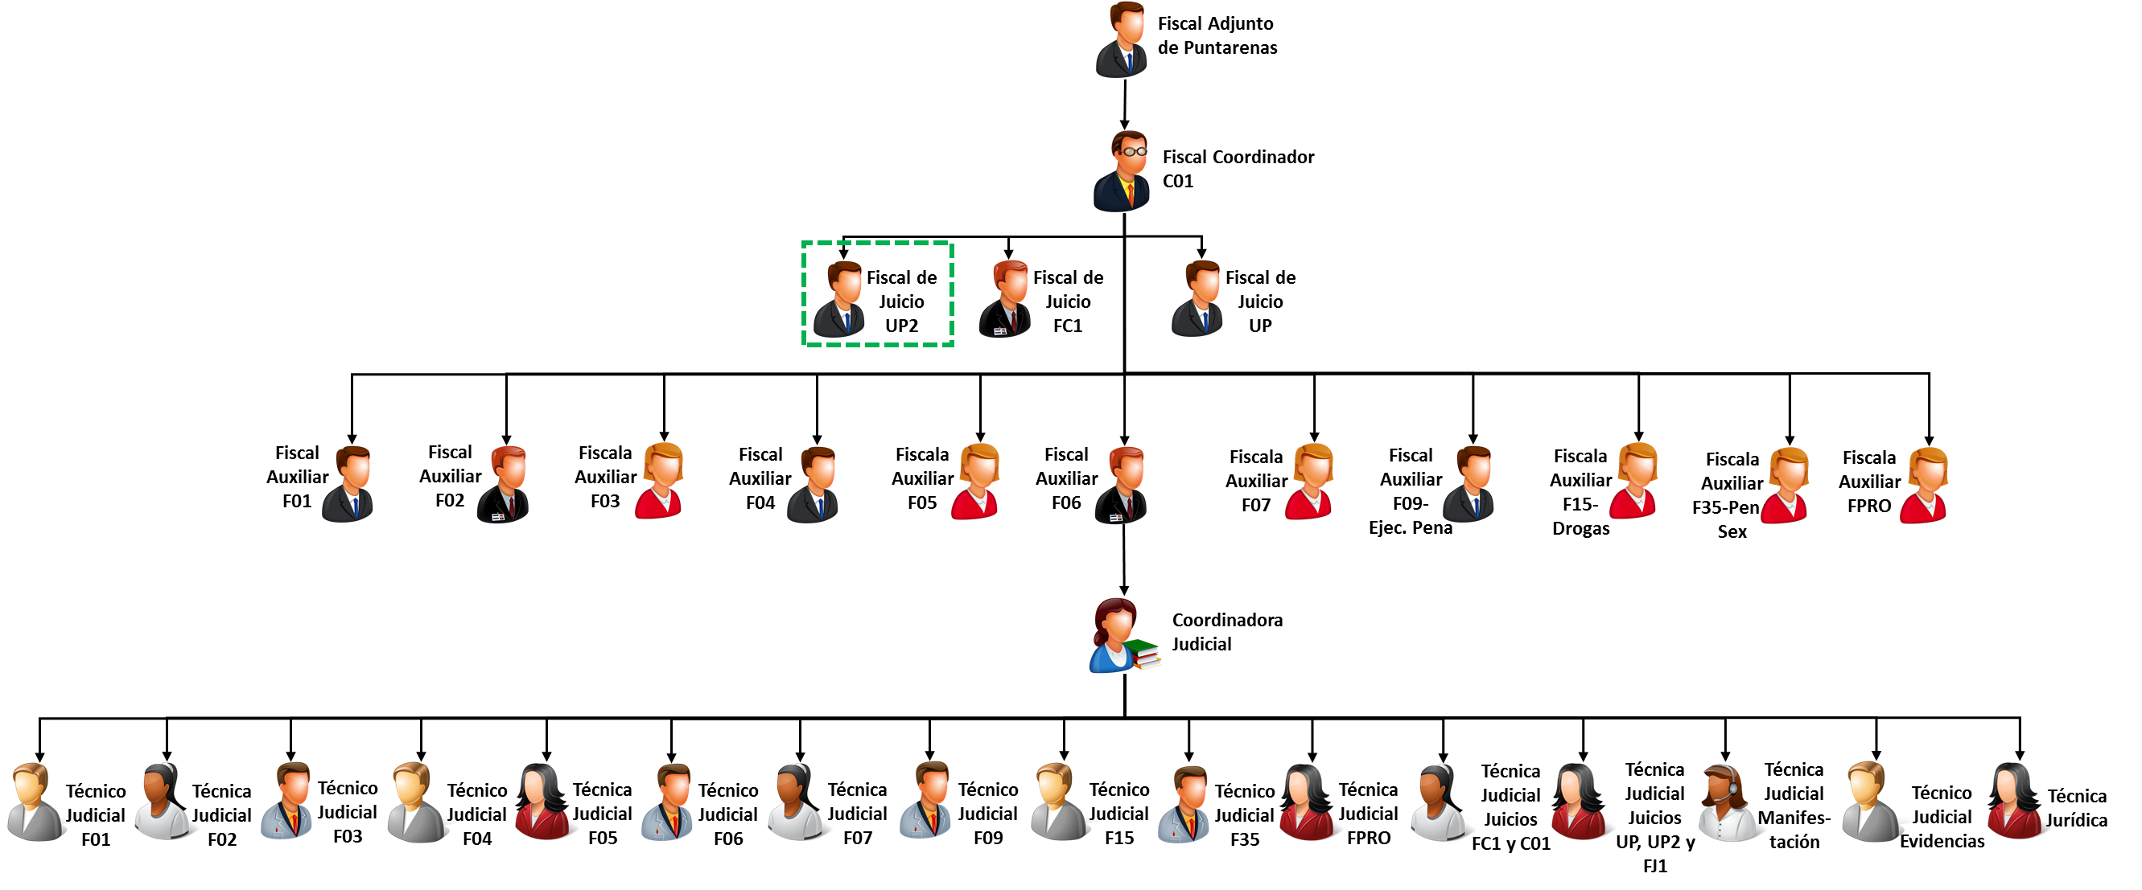

**Fuente: Fiscal Coordinador**

De acuerdo con la estructura actual de recurso humano en la Fiscalía de Puntarenas, esta se conforma de la siguiente manera.

* Un Fiscal Adjunto, con funciones administrativas, de coordinación y jefatura de las diferentes Fiscalías que competen al Primer Circuito Judicial de Puntarenas.
* Por otra parte, se encuentra en el segundo nivel jerárquico el Fiscal Coordinador, quién realiza propiamente la atención de juicios, no obstante, le compete la revisión de las acusaciones que se generen por parte de las Fiscalas o Fiscales Auxiliares, cuando esto se requiera. Esta Fiscalía a su vez cuenta con tres plazas de Fiscalas o Fiscales Auxiliares realizando labores de Fiscales o Fiscalas de Juicio, sin embargo, no participan en la revisión de acusaciones de las personas fiscales auxiliares por no ocupar un rol de forma oficial como personas fiscales de juicio o coordinadoras.
* Por lo que en el siguiente nivel se tendrán las Fiscalas o Fiscales Auxiliares, un total de catorce plazas de este tipo, contando las Fiscalas o Fiscales Auxiliares de materias especializadas, como lo son Probidad, Ejecución de la Pena, Penalización y Delitos Sexuales y Drogas, así como con las tres personas fiscales auxiliares que realizan labores de juicio y se mencionaron en el punto anterior, excluyendo la plaza de persona fiscal de Penal Juvenil ya que el circulante de esta materia se maneja por separado al de la Fiscalía y esta a su vez tiene otra jefatura directa en San José. Se indica por parte del Fiscal Coordinador que estas Fiscalas o estos Fiscales Auxiliares coadyuvan en la realización de juicios en caso de ser necesario.
* En un cuarto nivel se encuentra la Coordinadora o Coordinador Judicial, quien sirve de enlace entre todas las Fiscalas y Fiscales, así como las Técnicas y Técnicos Judiciales, por otra parte, se encarga del ingreso al sistema de cada uno de los expedientes nuevos del Despacho, así como del término de cada uno de estos cuando así lo soliciten las Fiscalas o Fiscales Auxiliares a la hora de finalizar las respectivas investigaciones y se deban sacar los expedientes del sistema o itinerar a los Juzgados Penales para la respectiva resolución de los casos.
* Se cuenta con una Técnica o Técnico Jurídico, la cual trabaja medio tiempo brindando soporte al Profesional de Administración del MP asignado a este Circuito, le resto del tiempo brinda colaboración a algunas funciones de la Coordinadora o Coordinador Judicial, esto por ser una Fiscalía Adjunta, la cual debe considerar y brindar soporte a otros asuntos de las demás Fiscalías del Circuito.
* En esta Fiscalía se cuenta con once Técnicas o Técnicos Judiciales que se encargan de brindar apoyo y colaboración en todo lo pertinente con las diligencias solicitadas para investigación por parte de las Fiscalas o Fiscales Auxiliares, así como la toma de denuncias, entrevistas, creación de expedientes, foliado y otros, incluyendo la Técnica o el Técnico Judicial de Probidad. Por otra parte, se cuenta con una plaza exclusiva de Técnica o Técnico Judicial para la Bodega de Evidencias, además, esta brinda apoyo en el tema de Archivos Fiscales, adicionalmente existen dos plazas de Técnica o Técnico Judicial, las cuales brindan apoyo a las Fiscalas o Fiscales de Juicio con el fin de llevar el control y seguimiento de audiencias preliminares y juicios llevados a cabo, así como sus resultados, contactar a testigos, entre otros. Esto produce que la relación de una Técnica o Técnico Judicial por cada Fiscala o Fiscal Auxiliar sea de 1 a 1, lo que hace que se cumpla el acuerdo establecido en el informe sobre el Modelo de Tramitación del Ministerio Público, aprobado por el Consejo Superior en sesión 43-19 celebrada el 14 de mayo del 2019.

Todas estas últimas personas reportan de forma directa a la Fiscala Coordinadora o al Fiscal Coordinador.

## Estructura funcional del despacho

**Figura 2: Estructura funcional de la Fiscalía de Puntarenas**

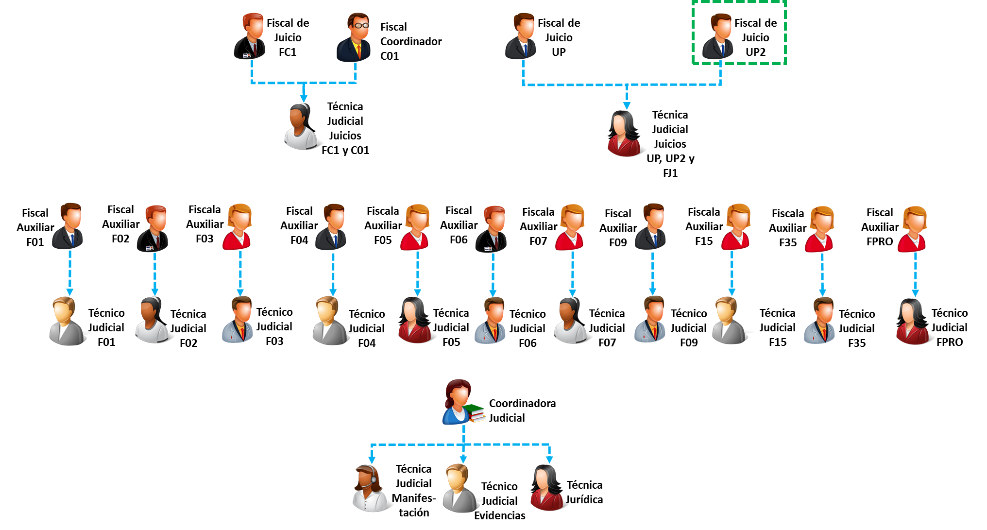

**Fuente: Fiscal Coordinador**

### Fiscal Adjunto

El funcionario destacado o la funcionaria destacada en el puesto de Fiscala o Fiscal Adjunto, en términos generales, se encarga de crear y liderar proyectos que vayan enfocados en la optimización de recursos, así como en la reducción de tiempos y desempeño de las Fiscalías del Primer Circuito Judicial de Puntarenas, a su vez se encarga de la confección de los informes PAO, PAI y SEVRI para cada una de las Fiscalías del Circuito.

### Fiscal Coordinador

El funcionario destacado en el puesto de Fiscal Coordinador se encarga de crear, liderar y llevar a cabo los proyectos planteados por el Fiscal Adjunto o propios de la Fiscalía que vayan enfocados en la optimización de recursos y de talento humano, así como en la reducción de tiempos y desempeño de la Fiscalía como tal, para lograr una mejora en la atención a la persona usuaria. Así como en el apoyo en cuanto la realización de juicios para las Fiscalas o los Fiscales de Juicio y otras funciones de coordinación entre las Fiscalas y Fiscales Auxiliares y el resto de personal, así como la respectiva revisión de acusaciones generadas por cada una de las Fiscalas o uno de los Fiscales Auxiliares, Dirección Funcional y otras actividades propias del puesto entre otras.

Este funcionario inició sus labores en febrero de 2019 en conjunto con la Fiscala Adjunta en ese momento, por lo que se procedió realizar una evaluación de áreas de mejora y poner en marcha planes remediales para subsanar algunas deficiencias identificadas, así como una redistribución de la oficina, en cuanto a puestos y funciones, esto por parte de ambas figuras, hoy en día se mantiene el apoyo a los proyectos y a este funcionario por parte del Fiscal Adjunto actual.

### Fiscal de Juicio

Básicamente las personas dedicadas a estas funciones de juicio están asignadas estricta y mayormente a la atención de estos, con el fin de no impactar las agendas del Tribunal, por lo que actualmente existe una plaza asignada a cada sección de trabajo del Tribunal Penal de Puntarenas, tanto para los juicios Colegiados como para los Unipersonales, cabe destacar que una de estas plazas es temporal, puesto que se encarga del proyecto específicos para Descongestión de asuntos de Flagrancia de la oficina.

Por otra parte, las dos plazas de Fiscalas o Fiscales asignados para realizar estas funciones son Fiscalas o Fiscales Auxiliares que se encuentran realizando las tareas mencionadas anteriormente, excluyendo al Fiscal Coordinador, por lo que podría ser una posible mejora para implementar, esto, si se pretende continuar con la cobertura en capacidad instalada de la estructura del Tribunal de esta localidad.

### Fiscalas o Fiscales Auxiliares

En este puesto en particular, se encargan de tramitar todos los asuntos o denuncias que ingresen al despacho, así como de solicitar a la Técnica o al Técnico Judicial todas las diligencias que se necesiten para llevar a cabo la investigación. Asistir a todas las audiencias preliminares, vistas y otros que requiera el Juzgado Penal de la localidad, además, se pudo observar que existe un recargo en cuanto al Circulante en algunos escritorios en particular, los cuales se estarán analizando posteriormente en los capítulos de estadísticas de la oficina y cargas de trabajo, sobre todo para buscar ese equilibrio entre todos, sin dejar de lado el esfuerzo que han realizado algunas Fiscalas o algunos Fiscales Auxiliares en mantener su escritorio con una cantidad de expedientes manejables, esto de acuerdo con el criterio del mismo personal.

### Coordinadora o Coordinador Judicial

De acuerdo con lo observado, la persona asignada a este puesto, es responsable por brindar el soporte del personal que contempla esta Fiscalía, además del Fiscal Adjunto, brindando soporte a la Fiscalía Adjunta como tal, produciendo una gran carga laboral, ya que no solo atiende asuntos de entrada y salida de expedientes, sino también control de los vehículos del Despacho, nombramientos, vacaciones, incapacidades y horas extra de todo el personal y de toda la Fiscalía Adjunta, así como los correos de que ingresan a esta Fiscalía, los cuales ingresan por medio de la cuenta genérica que ella controla, el llenado de algunas de las diferentes plantillas, como la memoria anual y otras, también lleva el control de activos, y otros.

En cuanto a la entrada y salida de asuntos, se vuelve mayormente significativa esta labor cuando se acerca el final del mes, lo que origina que la persona que se encuentra en este puesto durante los últimos días del mes se tenga que quedar fuera de horario para sacar todo lo que los Fiscales o las Fiscalas Auxiliares pasan para cierre estadístico, que además provoca que esto sea una mala práctica que va a afectar tanto la funcionabilidad de la Fiscalía como la del Juzgado Penal, puesto que a este último Despacho le va a tocar recibir e ingresar todo lo que se genere durante estas últimas fechas la Fiscalía.

### Técnica Jurídica

A esta plaza en particular y debido a que la misma es de medio tiempo, realiza funciones que no están relacionadas con el puesto como tal, ya que desempeña funciones administrativas en colaboración con la coordinación del despacho y funciones que competen a la Administración Regional del Ministerio Público, con base en un acuerdo obtenido entre la Fiscalía General y la Fiscalía Adjunta del lugar, con el fin de brindar apoyo al profesional a cargo de la administración de esta zona (ver Apéndice 1).

### Técnicas y Técnicos Judiciales

Las técnicas y técnicos judiciales tienen como función principal, la atención de denuncias, indagatorias y demás, sin embargo, a pesar de que se podría considerar que la relación actual es de 1:1 entre las técnicas o técnicos judiciales y fiscalas o fiscales auxiliares, funcionalmente se cumple, sin embargo, existen cuatro plazas de Técnico Judicial que realizan labores muy particulares, las cuales se comentan a continuación.

Por ejemplo, dos de estas plazas realizan funciones relacionadas con la preparación de expedientes para juicios, en cuanto a alistar legajos, corroborar agendas de juicios y audiencias preliminares, contactar a imputados, víctimas o testigos, así como todo lo relacionado a la actividad de juicios.

En el caso de una Técnica Judicial, ella se encarga solamente de la Manifestación y atención del público, así como de la central telefónica en caso de ser necesario, esto debido a la cantidad de personas usuarias que se reciben al día en esta instancia, alrededor de 59 personas por día.

Por último, un Técnico Judicial que realiza labores en la bodega de evidencias, lo expuesto provoca que exista una mejor operación en la parte funcional de la oficina, no obstante, no es una situación que se presenta con regularidad, puesto que en la mayoría de las Fiscalías están ajustados en cuanto a la relación técnicas o técnicos judiciales versus fiscalas o fiscales auxiliares, lo que hace que este puesto se rote entre el personal técnico judicial de la Fiscalía.

### Técnico encargado de bodega de evidencias

Esta función se le asigna a una de las plazas de Técnico Judicial de la oficina, quien se encarga de todo lo referente a la bodega de evidencias, control, registro, disposición y manipulación de las evidencias, también colabora con el rol de denuncias, la bodega de archivos fiscales, registro y control de vehículos y dinero decomisados, visitas al depósito de objetos y arsenal, control de prisiones preventivas y audiencias de rebeldía.

El detalle de cada uno de estos puestos se puede ver en el Manual de Funciones de esta Fiscalía en el Apéndice 2.

## Estructura funcional de la Fiscalía de Puntarenas

Para analizar la estructura funcional de la Fiscalía de Puntarenas, es necesario tomar en cuenta la estructura actual del Tribunal Penal de este Circuito Judicial, el cual tiene competencia territorial sobre las zonas que cubre esta Fiscalía, así como Miramar, Esparza, El Roble, Barranca, Puntarenas centro, entre otros, por lo que se debe considerar la capacidad instalada de este Tribunal, para poder tener una mejor noción de las posibles necesidades que contenga esta Fiscalía en particular.

A continuación, se muestra la estructura del Tribunal Penal comparada con la estructura de la Fiscalía de Puntarenas.

**Figura 3: Estructura funcional de la Fiscalía de Puntarenas con respecto a la estructura funcional del Tribunal Penal**



**Fuente: Elaboración propia y modelo del Tribunal Penal**

En cuanto a la figura anterior, se puede apreciar que con la estructura actual que existe en la Fiscalía de Puntarenas se puede sostener la estructura funcional del Tribunal de esta localidad, tanto para los juicios Colegiados como para los Unipersonales. Por otra parte, las Audiencias Preliminares, estas serán vistas por las Fiscalas y los Fiscales Auxiliares de esta oficina.

En relación con los señalamientos de juicios y audiencias, se tiene que, al existir una plaza de Fiscal Coordinador y tres de Fiscal de Juicio en esta Fiscalía, si se puede dar cobertura a los señalamientos que el Tribunal Penal agende, ya que este posee dos secciones Colegiadas, dos secciones Unipersonales, donde las cinco secciones pueden realizar juicios a la vez, es importante mencionar que, una de las secciones Unipersonales está definida para el proyecto de descongestionamiento del Tribunal, el cual utiliza el talento humano de Flagrancia durante el día. Esto con el fin de que se maximice y optimice el recurso y el talento humano adicionalmente con este otro proyecto en paralelo.

En el determinado caso que alguna de estas plazas no pueda atender alguno de los señalamientos previstos por el Tribunal, se recurre a las plazas de las Fiscalas y los Fiscales Auxiliares, para que cumplan con esta labor, evitando que se interrumpa con lo señalado por el Tribunal, siendo este panorama la excepción y no la regla, logrando una participación mínima por parte de tas Fiscalas o estos Fiscales Auxiliares.

## Análisis de Infraestructura Física y Tecnológica

### Infraestructura Física

Analizando la infraestructura del Despacho, se evidencia que:

* Todas las fiscalas y fiscales cuentan con su propia oficina.
* La plaza de Coordinador Judicial cuenta con su propio espacio.
* Las Técnicas o Técnicos Judiciales cuentan con su propio espacio o escritorio para el desempeño de sus labores, el área asignada para estas y estos se considera adecuada y se encuentra libre de hacinamiento, sin embargo, se pueden presentar situaciones de riesgo en la atención al público, situación que se puede exponer si se hacen presentes ambas partes a declarar al mismo tiempo (imputado y ofendido), debido a que todo el personal se encuentra ubicado en la misma zona, en estos casos, se tiene la costumbre de pasar al imputado primero y luego al detenido, o cuando son dos personas que se consideran ofendidos mutuamente, si se decide atender ambos casos se procede a pasar a uno primero que el otro, con el fin de evitar cualquier enfrentamiento en el lugar, sobre todo en el área de la manifestación; en esta zona no se tiene seguridad de ningún tipo, ni cámaras que evidencien lo que pueda suceder en el lugar.
* Siendo consistentes con el punto anterior, se tiene que el edificio como tal, se encuentra, en una de las mejores edificaciones rentadas para el Ministerio Público, el mismo cuenta con accesibilidad, ya que se cuenta con un elevador para subir a la Fiscalía, así como baños tanto para público como para el personal de la oficina, entre otros.
* En cuanto a la bodega donde se mantienen las evidencias, se considera que esta se encuentra en muy buenas condiciones de iluminación, ventilación, así como muy ordenada, sin embargo, podría mejorarse en aspectos de seguridad como el control de acceso a esta, sistemas de alarma, entre otras.

### Infraestructura tecnológica

Si se considera el aspecto de equipo tecnológico, la Fiscalía cuenta con una estación de trabajo adicional completa (computadora y escritorio), para el caso de cualquier emergencia, con lo que se evitaría algún atraso en el servicio brindado a las personas usuarias por algún daño que se presente a los equipos utilizados, cabe indicar que, todo el personal tiene asignada su propia computadora de escritorio o portátil dependiendo de la funcionabilidad del puesto.

Por otro lado, la Fiscalía de Puntarenas mantiene los siguientes sistemas de información para la tramitación de los procesos:

* Sistema de Seguimiento de Casos (SSC): actualmente existe para tramitación física con prevista y mejoras para la tramitación electrónica. Sin embargo, en este punto se apreció una falta de aprovechamiento del sistema para registrar todos los datos posibles y necesarios para un debido seguimiento y documentación del caso.
* Agenda Cronos: para verificar los señalamientos y espacios de agenda de cada uno de las fiscalas o los fiscales. A pesar de que se utiliza el sistema por parte del Juzgado y del Tribunal para calendarizar los juicios de manera mensual y con el suficiente tiempo de antelación para que las partes se preparen, se determinó que esto no siempre se cumple y que existen situaciones donde hay choques de agenda, al menos dos casos se registraron durante el abordaje, por lo que se impide cuantificar las tareas realizadas y por quienes fueron realizadas de forma automática, lo que provoca que se deba de llevar registros manuales por aparte, lo que imposibilita de nuevo que se pueda dar un seguimiento adecuado, detallado e inmediato tanto para juicios como para audiencias preliminares, vistas y otros.

Sobre el particular del Sistema de Seguimiento de Casos, en la Fiscalía de Puntarenas, este funciona como un expediente digital paralelo al expediente físico, para lo cual se ejecuta un escaneo de los documentos que ya se encuentran agregados al expediente físico. En términos generales, se manejan dos expedientes iguales, uno físico y otro electrónico, lo cual es lo equivalente a un despacho judicial que solamente cuenta con Sistema de Gestión de Despachos Judiciales (SGDJ), esto a raíz también que el Sistema de Seguimiento de Casos en la actualidad no brinda la posibilidad de la Firma Digital, de allí que el expediente se continúa manejando en formato físico.

En cuanto a la digitalización, es importante destacar que el Juzgado y Tribunal Penal de la zona, en la actualidad trabajan bajo la modalidad de expediente físico y que, a la fecha, no se tiene previsto la migración del expediente físico al electrónico, por lo que para la tramitación de los expedientes se debe recurrir al escaneo de los documentos.

En consulta con personeros de implantación del Sistema de Seguimiento de Casos, consideran importante dicho escaneo, ya que facilita un acceso inmediato a la información cuando el expediente se remita de la Fiscalía hacia otro despacho, máxime cuando de armar algún expediente paralelo se trata. De igual forma, es importante por cuestión de resguardo de la información ante posibles pérdidas ya sea de folios o en el peor de los casos el total del expediente, igual caso aplica en aquellos asuntos que por una u otra razón el expediente se destruyó y para la reconstrucción de este los documentos escaneados se vuelven un insumo valioso.

En relación con la Agenda Cronos, se verificó que el Tribunal Penal de Puntarenas señala audiencias o juicios a partir de las 7:00 horas, esto podría hacer que por lejanía de algunos lugares y por el sistema de transporte público local, dificulte la asistencia de testigos u otros a tiempo.

Adjunto de señalamientos de audiencias y juicios con el fin de ilustrar lo expresado en el punto anterior.

**Cuadro 1 ejemplo de juicios señaladas a la Fiscalía de Puntarenas durante julio 2019**

|  |  |  |  |  |
| --- | --- | --- | --- | --- |
| Asunto | Fecha Inicio | Audiencias | NUE | Descripción |
| CONTINUA SI- SALA 1 | 17/07/2019 al 17/07/2019 | 07:00 hasta 07:00 | 162005860431PE | EXPEDIENTE 16-200586-0431-PE SEGUIDO CONTRA RANDALL CESPEDEZ DIAZ DELITO RELACIONES CON MENOR SEÑALADO DESDE LAS 13:30 HASTA LAS 16:30 HORAS. Testigos: 5. Estado señalamiento: Pendiente. Estado solicitud: PENDIENTE. Defensor: [DEFENSOR PARTICULAR]. Juez: Juez Tribunal #01 Andrés Olsen Villegas Plaza 44932. Defensor: Defensor Plaza 251 Felipe Gallegos Pacheco Plaza 251. Fiscal: Fiscal #10 Puntarenas Juicios Seccion 1 P34312 Luis Alonso Rojas Rishor. |
| CONTINUACION UNIPERSONAL | 17/07/2019 al 17/07/2019 | 07:00 hasta 07:00 | 096012960607TC | 13:00 HRS A 13:25 HRS. IMP ENRIQUE GD. DUARTE ARAYA DELITO LESIONES CULPOSA OFE. LUIS RESTREPO OLVA. Testigos: 2. Estado señalamiento: Pendiente. Estado solicitud: PENDIENTE. Fiscal: Fiscal N# 4 Puntarenas Unipersonales 2 Giannio Ferrandino Soto. Defensor: Defensor Plaza 476 Luis Sanchez Ramirez Plaza 476. Juez: Juez TP Unipersonal. Fiscal: Fiscal Abog Defensa Civ Morales Mora Fernanda M. Plaza 103792. |

**Fuente: Elaboración propia a partir de la información registrada en la Agenda Cronos.**

De acuerdo con el cuadro anterior se aprecia una constancia en señalar audiencias a partir de las 7 a.m. lo que no permite que exista un tiempo prudencial para que las personas usuarias se hagan presentes al Tribunal, ya que estas se desplazan desde diferentes localidades que abarca el territorio de esta Fiscalía, por ejemplo: Esparza, Miramar y otras, así como también para que tanto el personal de la Defensa como el de la Fiscalía se hagan presentes a sus respectivas oficinas y se desplacen luego al Tribunal.

**Cuadro 2 ejemplo de audiencias preliminares señaladas a la Fiscalía de Puntarenas durante julio 2019**

|  |  |  |  |  |
| --- | --- | --- | --- | --- |
| Asunto | Fecha Inicio | Audiencias | NUE | Descripción |
| ESCUCHAS DE CASSETTE | 04/07/2019 al 04/07/2019 | 07:30 hasta 15:25 | 170020770061PE | 07:30 HRS A LAS 15:25 HORAS DELITO: HOMICIDIO CALIFICADO Y OTROS IMP. JOSE BOZA CASTILLO OFN.MARCO PORRAS CAMPOS DEF.PUB. COD.479-FISCAL. LIC. IVANNIA VALVERDE MORA. Testigos: 0. Estado señalamiento: Pendiente. Estado solicitud: APROBADO. Fiscal: Fiscal N# 8 Puntarenas Plaza 57155 Manrique Morales Montiel. Defensor: Defensor Plaza 479 Yosselin Morales Zumbado Plaza 479. Juez: Juez Penal # 3 Jeinny Blanco Quesada Plaza 86071. |
| AUDIENCIA PRELIMINAR | 15/07/2019 al 15/07/2019 | 07:00 hasta 07:55 | 190006840061PE | DE 07:00 A 07:55 HORAS, EXP 19-000684-0061-PE CONTRA JOSE SANTOS CARMONA CONTRERAS POR ROBO AGRAVADO EN PERJ DE OLIVER CASTRO ESPINOZA Y OTROS. DEFENSORAS LICDA SUSAN GUERRERO DELGADO Y JOSELINE MORALES ZUMBADO. FISCAL LICDA IVANNIA VALVERDE MORA. Testigos: 0. Estado señalamiento: Pendiente. Estado solicitud: APROBADO. Fiscal: Fiscal N# 8 Puntarenas Plaza 57155 Manrique Morales Montiel. Defensor: Defensor Plaza 251 Felipe Gallegos Pacheco Plaza 251. Defensor: Defensor Plaza 479 Yosselin Morales Zumbado Plaza 479. Juez: Juez Penal # 5 Jordan J. Nelson Martinez Puesto # 44989. |

**Fuente: Elaboración propia a partir de la información registrada en la Agenda Cronos.**

En cuanto, a las audiencias preliminares se debe tener la misma consideración del caso expuesto con los juicios, ya que se podría estar afectando a la persona usuaria, al estar haciendo señalamientos a tempranas horas, dificultando el traslado de zonas aledañas hacia los Tribunales o Juzgado Penal de este circuito o de lo complicado en el acceso a los sistemas de transporte públicos.

# Definición de Equipo de Mejora de Procesos

Como parte de las actividades del proyecto de Mejora Integral del Proceso Penal, es importante trabajar directamente con el personal, que forma parte de la estructura organizativa de esta oficina.

Por lo anterior, se decide conformar un Equipo de Mejora para la sostenibilidad y seguimiento del proyecto de Mejora Integral del Proceso Penal.

## Conformación del Equipo de Mejora

Según visita realizada el 11 de junio de 2019 se acordó conformar el Equipo de Mejora de la Fiscalía de Puntarenas, quienes serán responsables de la coordinación, ejecución e implementación de las actividades a realizar como parte del proyecto de Mejora Integral del Modelo Penal.

La integración de este Equipo de Mejora se establece de acuerdo con la estructura y descripción que se muestra a continuación, esto como parte de las propuestas de superación de este despacho. Parte de las responsabilidades y funciones que se le asignan a este Equipo de Mejora son:

* Preparar los informes mensuales de los indicadores durante los primeros quince días de cada mes.
* Implementar, coordinar y brindar seguimiento a los planes remediales, que presente y apruebe este equipo.
* Valorar la incorporación dentro del proceso de mejora las recomendaciones que emita la Contraloría de Servicios.
* Remitir los indicadores, minutas de reuniones, planes remediales y demás información a la Administración, con copia al Consejo Administración, a la Unidad de Monitorio y Gestión de las Fiscalías (UMGEF), a la Dirección de Planificación y al representante asignado por esta Dirección para la realización del proyecto), durante **los primeros quince días naturales de cada mes**.

Es importante mencionar que, producto de los seguimientos realizados en esta oficina durante el segundo semestre de 2020, se procedió a actualizar la conformación del equipo de mejora según se detalla:

**Figura 4: Conformación del Equipo de Mejora de Procesos**

**de la Fiscalía de Adjunta de Puntarenas**

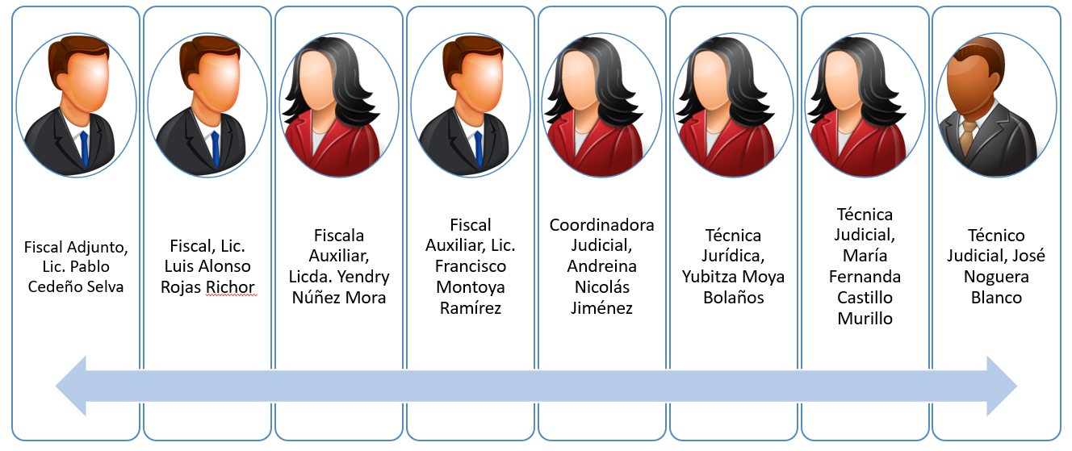

***Fuente****: Subproceso de Modernización Institucional, con datos obtenidos de SIGMA.*

# Atención a la persona usuaria

Mediante el informe “Propuesta de Integración de Personas Usuarias” de la Subcontraloría de Servicios del Primer Circuito Judicial de Puntarenas, se nos informa los resultados sobre las gestiones de inconformidad recibidas por las personas usuarias en la Fiscalía de Puntarenas, las cuales se detallan a continuación de manera textual.

**Problemas percibidos por las personas usuarias:**

* Retardo en emitir resolución.
* Problemas de accesibilidad en el servicio para sacar sus pertenencias de la propiedad.
* Fuga de información.
* Retardo en tramitación de expediente.
* Retardo en la atención de denuncia e incumplimiento de directrices al usar el teléfono mientras atiende.
* No se le devuelve la evidencia, pese a orden del Tribunal.
* Retardo en incluir dictamen al expediente.
* No se le recibe denuncia.
* Trato inadecuado e información no oportuna por parte de fiscala.
* Falta de información a las personas usuarias sobre las diferencias entre los medios de comunicación y notificación.
* Falta de seguimiento a los oficios enviados.
* Errores materiales en consignar monto de apremio corporal.

**Causas identificadas cuando existe deficiencia**

* Falta de personal.
* Falta de controles.
* Falta de coordinación entre oficinas.
* Descuido.
* Mala planificación del trabajo.
* Poca experiencia.
* Rotación de personal.
* Cantidad de trabajo por cuello de botella.
* Falta de estandarización de procesos
* Uso de celular.

Tal y como se vio en el punto anterior, y tomando en cuenta estos aspectos mencionados por parte de esta Subcontraloría, se puede apreciar que son temas muy generales y que se pueden estimar en cualquiera de los despachos institucionales, no obstante, para algunos de estos se puede analizar la opción de dejar alguna herramienta de mejora en algún punto en específico con el fin de evitar su reincidencia, por lo que se podría sugerir que este tipo de evaluación se pueda hacer de forma estandarizada a lo que ejecutan otras Subcontralorías, donde se puede apreciar de manera más concreta la cantidad y tipo de disconformidades o sugerencias que se presenten a esta oficina por parte de las personas usuarias y poder así establecer planes remediales que abarquen los puntos que se identifiquen por las mismas personas usuarias, así mismo, se observa que la Fiscalía no cuenta con buzón de sugerencias por parte de la Subcontraloría de la localidad, lo que permite que la cantidad de casos pueda no ser real o que dificulte a la persona usuaria hacer el respectivo contacto, consulta o sugerencia con esta Subcontraloría.

# Mapa general del proceso

El mapa general del proceso de la Fiscalía de Puntarenas se puede observar en la figura abajo mostrada.

Para fines del estudio se observó y conversó con la Fiscala Adjunta, la Licda. Ana Janice León Umaña, el Fiscal Coordinador, el Lic. Marco Mora Dittel, la Coordinadora Judicial, Andreina Nicolás y posteriormente revisada por el Fiscal Adjunto, Luis Diego Hernández, en cuanto a comprensión del esquema presentado y su aplicabilidad dada su gran experiencia dentro de esta y otras Fiscalías, con base en esta información se confecciona un diagrama de flujo que indica las principales rutas que toma un proceso de manera general según sean las circunstancias del caso.

**Figura 5: Mapa general del proceso de la Fiscalía de Puntarenas**

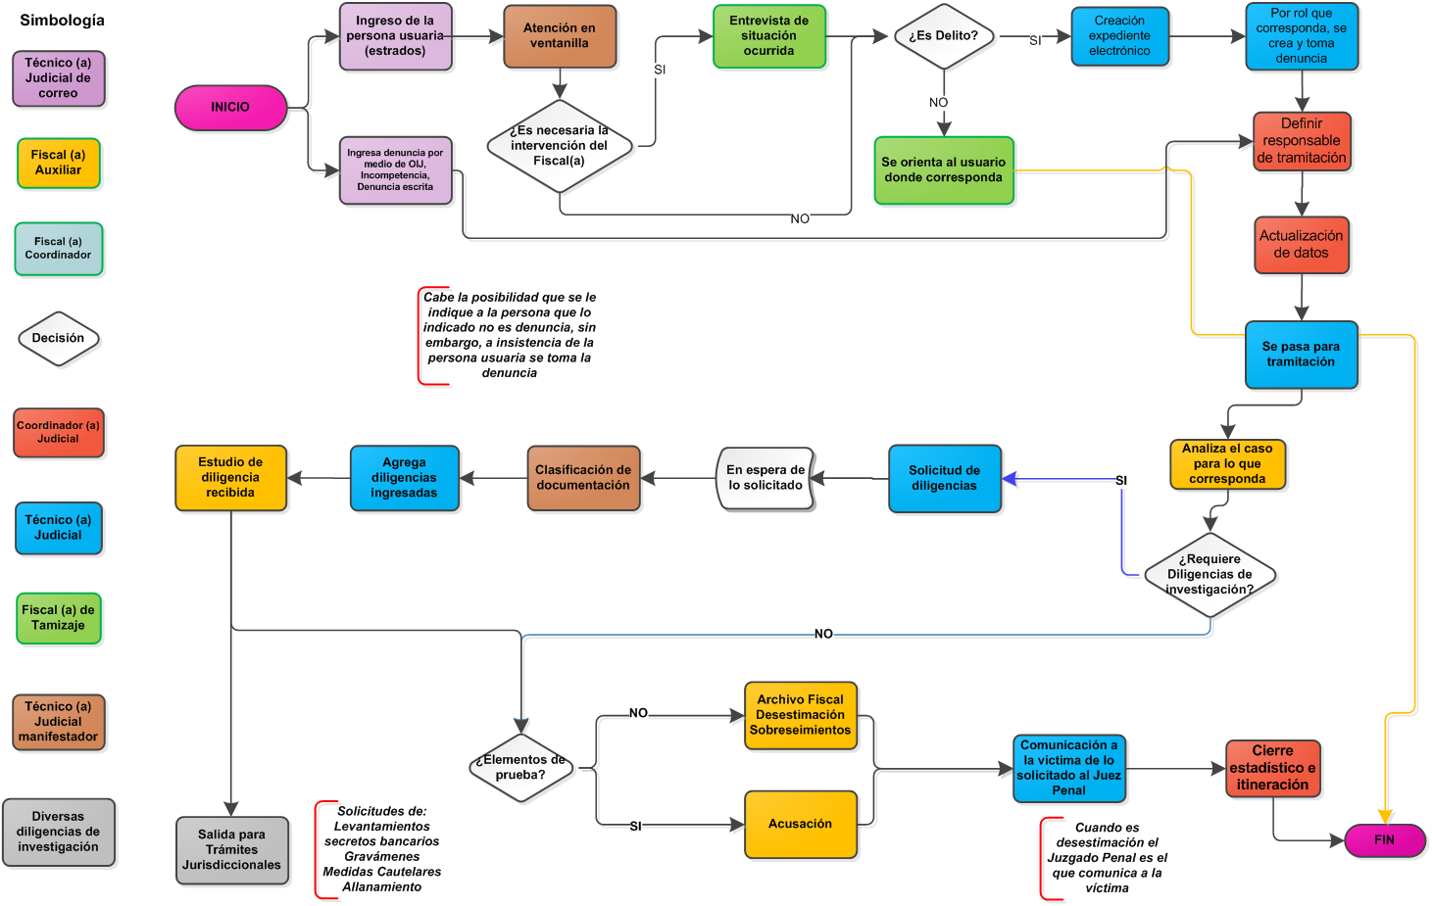

**Fuente: Elaboración propia con base en la información suministrada por la Fiscala Adjunta, el Fiscal Coordinador, Coordinadora Judicial y el Fiscal Adjunto.**

Estos procesos inician cuando un usuario se presenta a la Fiscalía, expresando su intención de interponer una denuncia. Es atendido por el manifestador encargado que por turno corresponde en la atención al público, quien valora de primera entrada si lo manifestado por el usuario lo puede atender la Fiscalía o en caso contrario se redirige al usuario al despacho correcto (Juzgado Contravencional, Juzgado Familia u otra oficina) para interponer sus alegatos, en caso de abarcarlo la Fiscalía se consulta a la Fiscala o al Fiscal Tamizador para que realice el tamizaje correspondiente, donde se le explica la situación a este Fiscal o la Fiscala por parte de la persona que atendió a la persona usuaria, para que después el Fiscal o la Fiscala se dirija a la persona usuaria a indicarle lo que procede o en su defecto, proceder con la recepción de denuncia.

Así las cosas, podrían presentarse las siguientes alternativas:

* Determinar que no se está en presencia de una figura delictiva, pero que el usuario puede recurrir a otra vía (civil, agrario, laboral, contravencional u otra institución).
* Determinar que es delito contra una persona de identidad desconocida (ignorado) por lo que se remite al O.I.J. sin embargo, por insistencia del usuario la misma puede ser tomada en la Fiscalía.
* Determinar que es delito contra una persona identificable por lo que se debe recibir la denuncia.
* Determinar si el informe realizado por el O.I.J. u otra institución tipifica el delito e individualiza a la persona.

Luego de recibir la denuncia y como se indicó anteriormente se pasa la denuncia a la Coordinadora Judicial, que procede asignarle un Número Único de Expediente (NUE) e ingresa toda la información necesaria al sistema de la Fiscalía. Luego la Coordinadora Judicial le pasa la denuncia a la Fiscala o al Fiscal, del escritorio al cual se le asignó la denuncia.

La Fiscala o el Fiscal Auxiliar valora la denuncia que es presentada, valora la prueba requerida, de ser necesario solicita investigación al O.I.J. bajo dirección funcional y realiza todas las diligencias que considere necesarias, seguidamente traslada nuevamente el asunto a la Técnica o al Técnico Judicial a cargo para el trámite del expediente para que procesa como corresponde.

# Análisis estadístico

De los informes estadísticos de esta oficina se rescata y compila información importante para el despacho, así como los fines del proyecto donde se observan comportamientos y tendencias de algunos datos.

## Asuntos Entrados

**Gráfico 1 Entrada total desde enero 2018 a mayo 2019 versus promedio de entrada mensual**

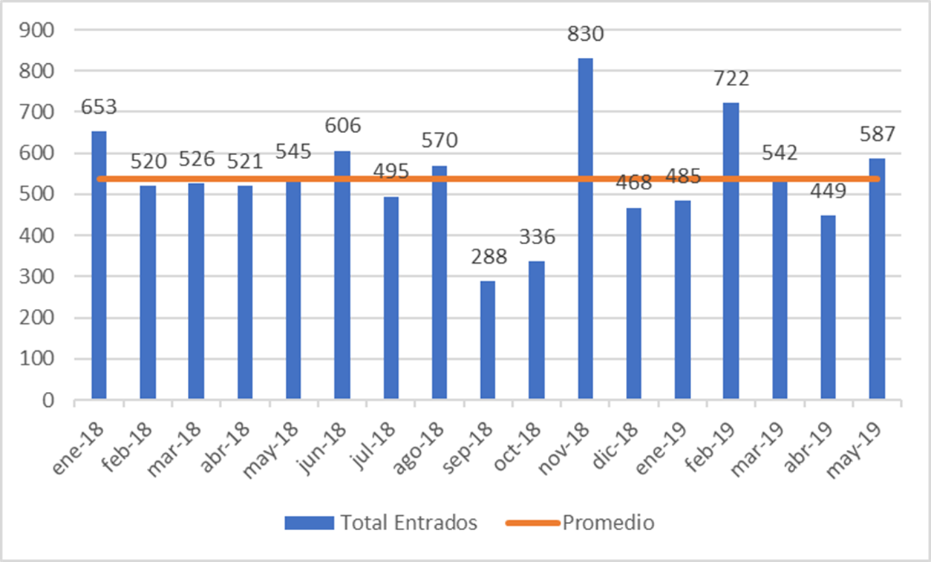

**~538**

**Fuente: Informes estadísticos de Sigma**

El promedio mensual para asuntos entrados durante el 2018 y de enero a mayo de 2019 es alrededor de 538 expedientes por mes, donde si se toma en cuenta el promedio de asuntos ingresados como una cantidad neta y si esta se distribuye de forma equitativa entre las diez Fiscalas o los diez Fiscales Auxiliares que están a cargo de tramitar en esta oficina, se tendría que en promedio deberían de estárseles asignando alrededor de 54 asuntos por cada una de ellas o uno de ellos.

Por otra parte, se aprecia un comportamiento diferente entre los meses de setiembre y diciembre de 2018, el cual se atribuye al periodo de huelga nacional reportado, esto último produjo un aumento en la cantidad de asuntos entrados en los meses posteriores a dicho evento.

**Gráfico 2 Entrada de Asuntos por Delito en el 2018 y de enero mayo de 2019**

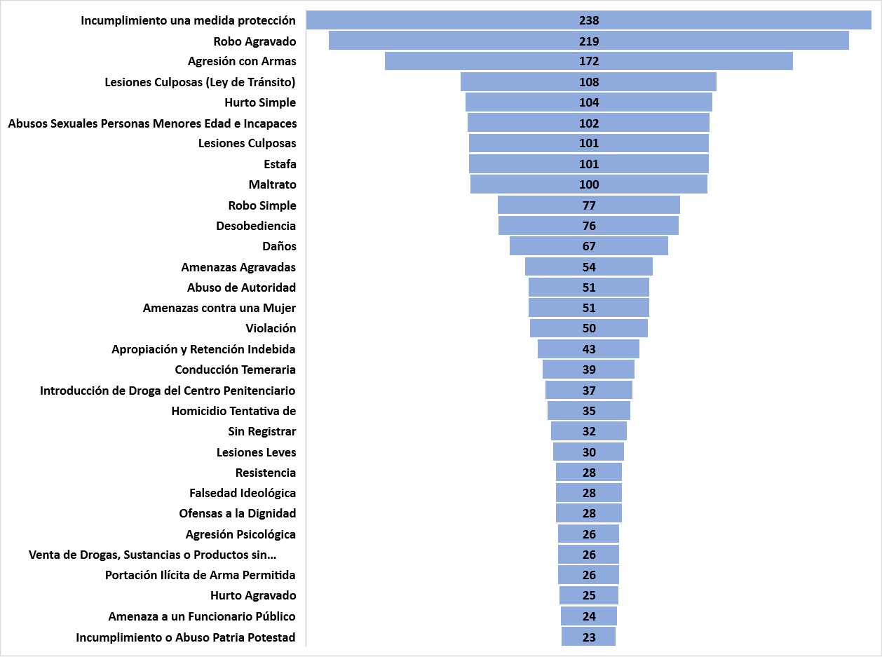

**Fuente: Informes estadísticos de Sigma**

En este gráfico se representa el 80% del total de los casos que ingresan por tipo de Delito a la Fiscalía durante el 2018 y de enero a mayo de 2019, donde el 9,0% es representado por Incumplimiento a una Medida Protección, seguido por Robo Agravado con un 8,3%, Agresión con Armas 6,5% y Lesiones Culposas con un 4,1%, siendo que estos cuatro tipos de delitos representan el 28% de este 80% mostrado, o sea más de la tercera parte es abarcada por estos cuatro tipos de delito.

**Gráfico 3 Cantidad casos reentrados durante el 2018 y de enero a mayo de 2019**

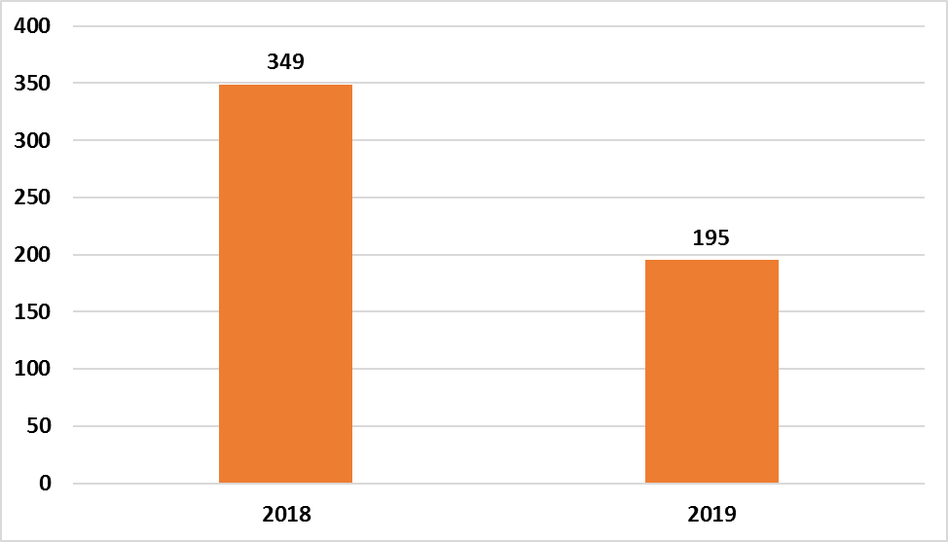

**Fuente: Informes estadísticos de Sigma**

En cuanto a los casos reentrados mostrados en el gráfico anterior se puede reconocer que, durante el período de 2018 y de enero a mayo de 2019 se evidencia un aumento, esto por cuanto en el 2018 se tuvo un promedio de 349 asuntos reentrados, lo que corresponde a 31 asuntos, o sea de 5,2 asuntos por Fiscala o Fiscal, mientras que en el 2019 de enero a mayo se tuvo un promedio de 195 asuntos reentrados, lo que significa 43 asuntos por mes, o sea 7,2 asuntos por Fiscala o Fiscal, cifra que es importante manejar sobre todo si el reentrado se refiere a una falta o error de parte de la Fiscalía a la hora de itinerar un expediente al Juzgado, entre otras posibles causas que se pueden identificar, como por ejemplo por criterio jurídico por parte de la persona juzgadora que sea contrario a lo que el fiscal solicita, por justicia restaurativa al no cumplir con los requisitos, por rebeldía, o alguna otra razón más, no obstante, lo importante aquí es recalcar el seguimiento que se le debe dar a los lineamientos emitidos por parte de la Fiscalía General en cuanto a los requerimientos mínimos de cómo enviar los expedientes al Juzgado y tratar de evitar tener reentrados por errores de información a la hora de itinerar.

Este tema es importante que se le dé seguimiento ya que puede afectar directamente el Circulante final de la Fiscalía.

## Asuntos Terminados

**Gráfico 4 Cantidad casos terminados por clase en el 2018**

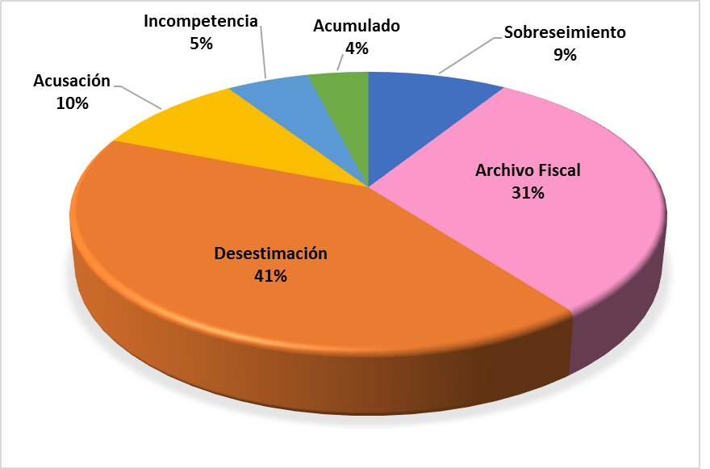

**Fuente: Informes estadísticos de Sigma**

El porcentaje que se aprecia en cuanto a Desestimaciones y Archivo Fiscal reflejan el 72% de los asuntos terminados por clase, lo que quiere decir que el restante 28% se divide entre los cuatro puntos restantes.

Según criterio dado en la reuniones con el Equipo de trabajo de la Fiscalía, doña Mayra Campos indicó que la Fiscalía General y la Unidad de Capacitación y Supervisión, consideran que un 10% en acusaciones, es un punto importante a mejorar como oficina, si se compara con la media nacional que en el 2018 que fue alrededor de 12,9%, esto se traduce en un promedio de siete acusaciones por Fiscala o Fiscal Auxiliar por mes, que equivale a 1,67 acusaciones por semana, y además de acuerdo con este criterio de la Fiscalía General, se considera bajo para la cantidad de circulante que tiene la oficina

## Asuntos Entrados versus Asuntos Terminados

**Gráfico 5 Cantidad de casos entrados versus terminados en el 2018**

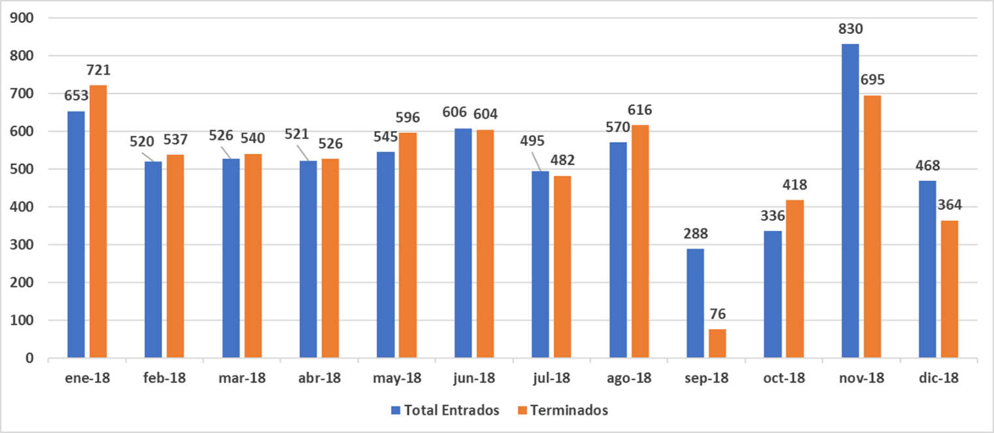

**Fuente: Informes estadísticos de Sigma**

En este contexto y teniendo como referencia el gráfico anterior se hace notar que, en cuanto a los asuntos terminados durante el periodo de enero a agosto de 2018 se concluyeron 186 casos más en total con respecto a la entrada, cerca de un 4%, poco más de dos asuntos terminados por mes por Fiscala o Fiscal con respecto a la entrada que se tuvo en ese mismo periodo, mientras que durante el último cuatrimestre del 2018 el comportamiento de asuntos entrados versus los asuntos terminados se incrementó en 369 asuntos, casi un 24% menos, o sea se dejó de terminar asuntos en la misma relación de lo que se tenía en el periodo anterior, alrededor de cinco asuntos por mes por Fiscala o Fiscal se dejaron de generar, lo que provocó el desmejoro en la productividad de la oficina, y esto a su vez hace que el circulante final aumente.

**Gráfico 6 Cantidad de casos entrados versus terminados en el 2019**

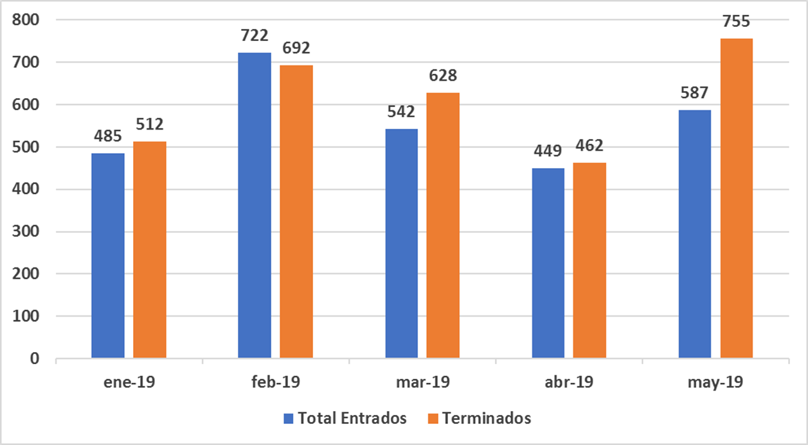

**Fuente: Informes estadísticos de Sigma**

A continuación, se muestra el análisis de lo reflejado en la figura previa, lo cual consta de una diferencia de 264 casos más de asuntos terminados con respecto a los asuntos entrados en el periodo de enero a mayo de 2019, lo que hace que el circulante final sea impactado por el buen rendimiento mostrado y se reduzca en esa misma proporción, dejando en evidencia que durante este periodo se tuvo un promedio de entrada de 557 asuntos por mes, alrededor de 80 asuntos por Fiscala o Fiscal, mientras que de terminado se tuvo un promedio mensual de 610 casos, cerca de 87 asuntos por Fiscala o Fiscal, incrementando la productividad en un 9% en general.

## Circulante Inicial versus Circulante Final

**Gráfico 7 Circulante final durante el 2018**

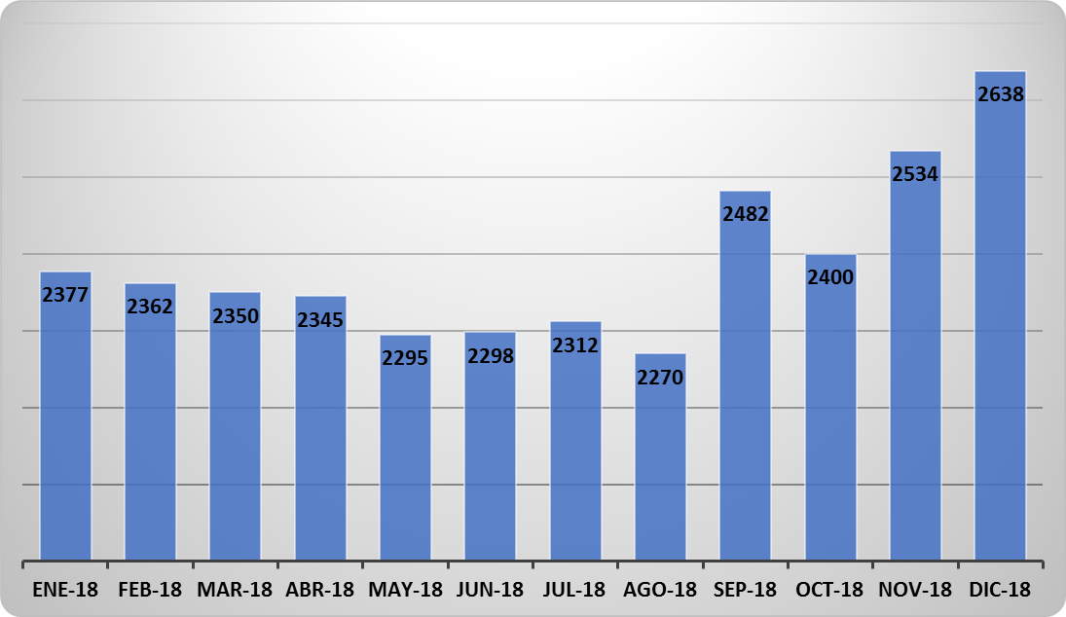

**Fuente: Informes estadísticos de Sigma**

En el gráfico anterior se muestra la cantidad de circulante final durante el 2018, cabe señalar que, durante el periodo de enero a agosto de 2018 se redujo en un 5% aproximadamente el circulante final, mientras que en el periodo de setiembre a diciembre de 2018 el circulante final se incrementó en un 14% aproximadamente, esto atribuido a la huelga reportada de setiembre a diciembre a nivel nacional.

**Gráfico 8 Circulante final de enero a mayo 2019**

**Fuente: Informes estadísticos de Sigma**

La gráfica anterior permite visualizar que se logra reducir el circulante, esto debido a que se terminan más asuntos de los que ingresan por mes, durante el periodo de enero a mayo de 2019, lo que produce una reducción del circulante alrededor de un 9%, confirmando una vez más lo expresado en los gráficos analizados anteriormente, es importante rescatar que debido a la huelga reportada de setiembre a diciembre de 2018, el impacto a nivel de persona usuaria se evidenció, ya que la cantidad total de circulante a mayo 2019, es similar a la cantidad de expedientes en circulante que se tuvo en los meses de julio y agosto de 2018, por lo tanto se tardó cinco meses en recuperar la cantidad de expedientes que se tuvo en esos meses.

## Duración de los procesos

En relación con la duración de los procesos en la Fiscalía de Puntarenas, se tomaron como referencia los informes anuarios estadísticos del 2019 en cuanto a las acusaciones realizadas por parte de los Fiscales de Juicio, el Fiscal Coordinador y todas las Fiscalas y todos los Fiscales Auxiliares del despacho y se confeccionó el siguiente gráfico comparativo entre los tiempos para cada una de las fases del proceso.

**Figura 6: Análisis de tiempos**

|  |  |  |  |  |
| --- | --- | --- | --- | --- |
| **Total en días** | **439** | **200** | **834** | **52** |
| Total en años, días, meses | 1 años, 2 meses, 13 días | 0 años, 6 meses, 18 días | 2 años, 3 meses, 12 días | 0 años, 1 meses, 21 días |

**4 años, 2 meses, 2 días**

**Fuente: Datos obtenidos de la memoria anual de mayo de 2019 que al efecto lleva la Fiscalía de Puntarenas**

El esquema anterior resume el resultado en cuanto a la duración promedio por fase del proceso para la Fiscalía de Puntarenas, información que se obtuvo del promedio de los datos de la memoria anual nacional en el 2018 con respecto a los datos de la memoria anual a mayo de 2019 que lleva la Fiscalía y donde se identifica que el tiempo promedio en el que interviene directamente esta oficina, que es la primera fase, se extiende desde cuando ingresa la denuncia al Despacho hasta la formulación de la acusación, consta de 439 días en total, lo que significa un tiempo promedio de 1 año, 2 meses y 13 días, que al compararlo con el tiempo promedio de esta fase a nivel nacional que es de 374 días, evidencia la necesidad de mejoría en los tiempos de proceso de esta Fiscalía.

# Análisis de Cargas de trabajo

## Entrada y salida de asuntos por plaza de Fiscala o Fiscal

**Gráfico 9 Entrada de Asuntos por Fiscal durante el 2018**

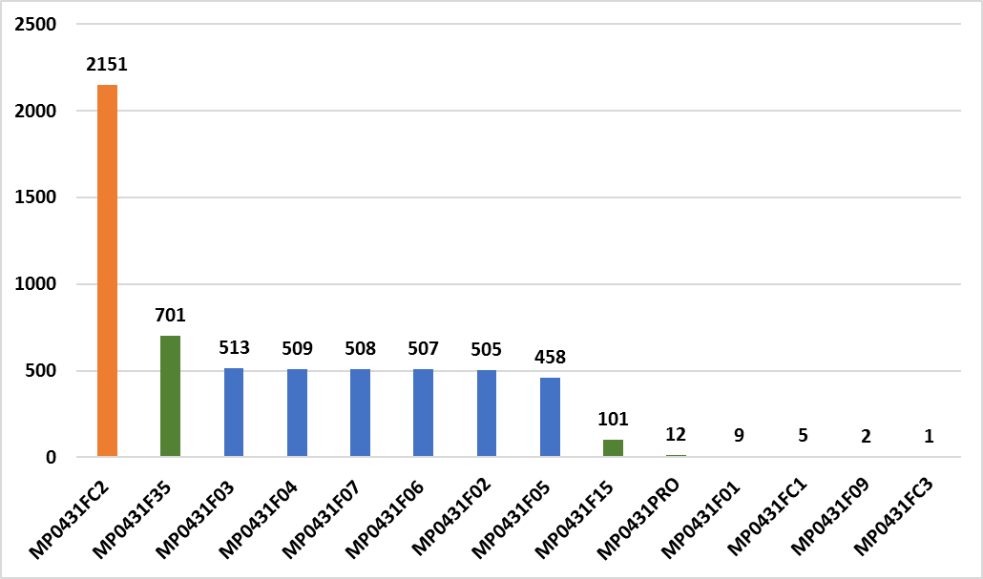

**Fuente: Informes estadísticos de Sigma**

En cuanto a este gráfico se puede determinar que al comparar las seis plazas de Fiscala o Fiscal Auxiliar (barras en color azul) durante el periodo de 2018, se muestra que la cantidad de asuntos recibidos por cada una de estas es muy similar, no obstante, en comparación con las especializadas (barras en color verde) se aprecia una diferencia significativa de 600 casos, entre Penalización y Delitos Sexuales contra lo que recibe Psicotrópicos, y esta es aún mayor si se compara de igual manera Penalización y Delitos Sexuales versus Probidad, a pesar de esto, dentro de este abordaje no se realizará ningún estudio o recomendación al respecto de estas especialidades, a menos de que exista alguna solicitud por parte de Fiscalía General que justifiqué la necesidad de que estas den apoyo a la parte ordinaria de la Fiscalía.

Por último, en lo que respecta a la plaza FC2 se observa que realizaba una dirección funcional sobre lo ingresado, de ahí que la cantidad de asuntos que ingresaron al despacho a través de esta plaza (2151, barra en color en naranja), fuese diferente al resto de los otros escritorios.

**Gráfico 10 Entrada de Asuntos por Fiscal durante el 2019**

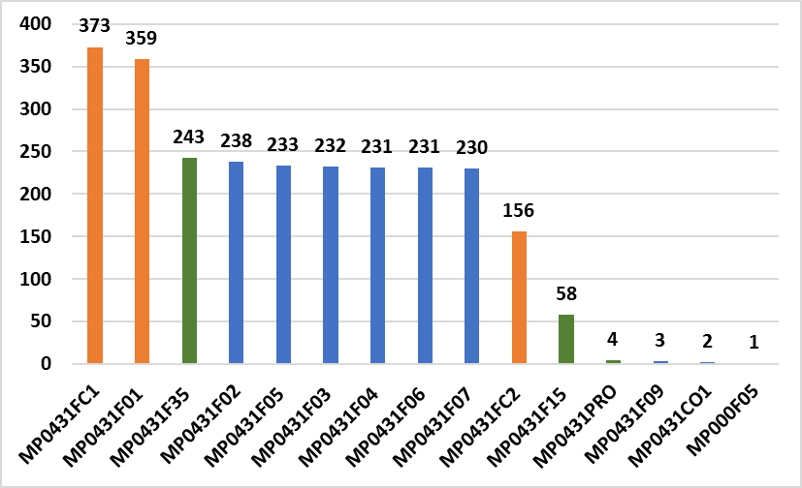

**Fuente: Informes estadísticos de Sigma**

Es importante recalcar que las plazas FC1 y F01 pertenecen a Fiscales de Juicio por lo que no deberían tener asuntos entrados asignados.

En cuanto a la plaza FC2, esta se mantenía en función de coordinación por lo que los expedientes pasaban por ella con el fin de tamizar, a partir de marzo de 2019 estos empezaron a ser revisados por el Fiscal de Juicio que está en la plaza FC1, de ahí el incremento en la cantidad de asuntos entrados en esta y la reducción en la FC2 (barras en color naranja).

Desde este punto de vista, se tiene que la cantidad de asuntos que tiene cada una de las Fiscalas o de los Fiscales Auxiliares (en barras color azul) es casi la misma cantidad, un promedio de 232 por Fiscala o Fiscal, cuando la plaza que más casos tiene es de 238, apenas 6 más que el promedio y la que tiene menos, posee 230 asuntos asignados, dos casos menos que el promedio.

Por otra parte, se encuentran las plazas de Fiscala o Fiscal Auxiliar especializadas (barras color verde) donde la diferencia comentada en el gráfico anterior se mantiene entre ellas.

**Gráfico 11 Casos entrados versus terminados por Fiscala o Fiscal durante el 2018 y de enero a mayo de 2019**

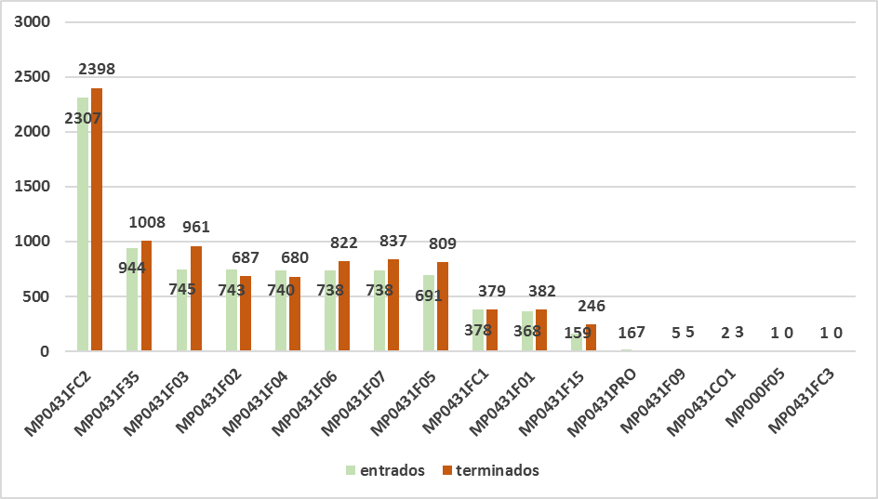

**Fuente: Informes estadísticos de Sigma**

En esta gráfica se puede apreciar que se ha tenido una producción positiva en la mayoría de los escritorios, donde se han terminado más asuntos que los entrados durante el mismo periodo, sin embargo, la diferencia que se apreció en el punto anterior durante los últimos meses de 2018 provocó que a pesar de que durante en este periodo se estén concluyendo más casos, la disminución en el circulante no sea mayor, de acuerdo con la tendencia que se traía.

## Análisis del circulante

**Gráfico 12 Circulante por Fiscala o por Fiscal Auxiliar a mayo de 2019**

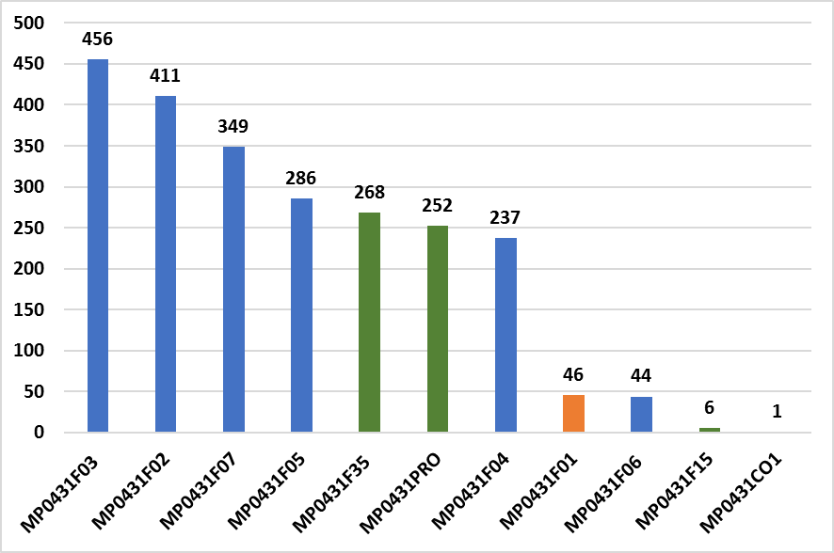

**Fuente: Informes estadísticos del SSC abril 2019**

En este gráfico se aprecia una diferencia en cuanto al Circulante por escritorio entre las Fiscalas o los Fiscales Auxiliares, lo que podría significar que algunas o algunos están teniendo un mejor desempeño en cuanto a resolución o finalización de asuntos, mientras que a otras u otros se les está complicando más esta conclusión de asuntos, así como también podría significar que en algún momento no se hayan realizado repartos de manera equitativa permitiendo que algunos escritorios se sobrecargaran o que haya existido mucha rotación de personal y en este momento se arrastren las consecuencias de esto, por lo que más adelante se estarán analizando algunas alternativas con el fin de identificar cual posible factor de estos este afectando dichos escritorios y se puedan equilibrar.

Actualmente la cifra para equilibrar el circulantes de estos escritorios sería de 309 asuntos por cada Fiscala o Fiscal Auxiliar, excluyendo las cantidades que poseen el Fiscal Coordinador, los Fiscales de Juicio y los Fiscales de Especializadas (barras marcadas en otros colores diferentes al azul). No obstante, de acuerdo con el proyecto que está realizando la jefatura de esta Fiscalía se tiene establecido como meta llegar a 200 expedientes por escritorio para finales de 2019.

## Rezago

En cuanto al rezago judicial, este debe ser uno de los problemas más importantes a resolver en cualquier Fiscalía, ya que el mismo no solo genera costos judiciales, sino que además se debilita la imagen y el servicio brindado al usuario que ve como transcurre el tiempo y su caso en particular no se le aprecia ningún avance o que se tenga una respuesta pronta.

Por lo que es importante que este tema se analice, se revise periódicamente y se implementen planes remediales para tratar de resolver este aspecto en particular.

**Gráfico 13 Rezago por Fiscal o Fiscala**

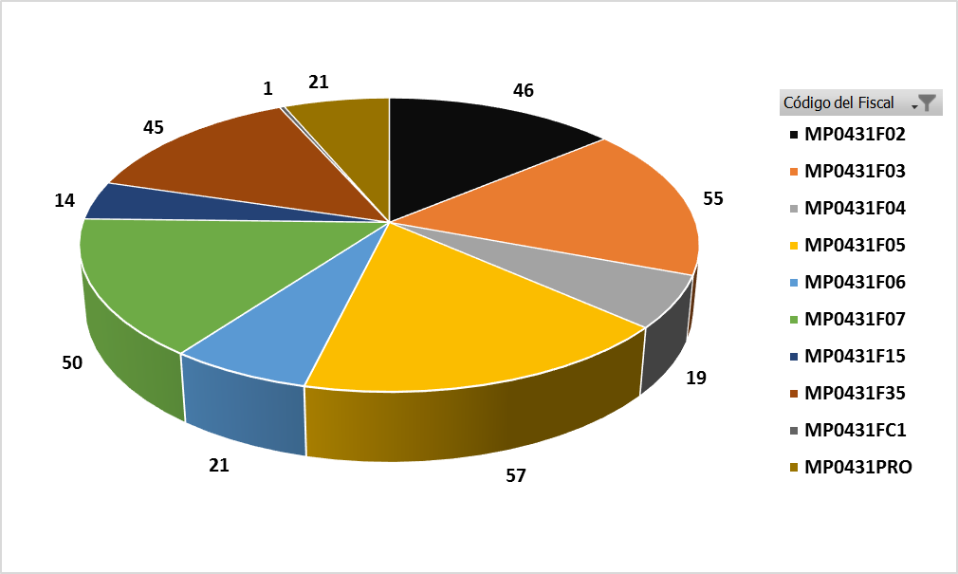

**Fuente: Informes estadísticos de Sigma**

En este contexto, se puede observar que existe un total de 336 asuntos, distribuidos entre las diferentes plazas de la Fiscalía de Puntarenas, siendo que las plazas F02, F03, F05 y F07 cubren el 62% del total de este rubro en la Fiscalía, las cuales corresponden a plazas de trámite ordinario, y si se incluye el escritorio F35 especializado, se tiene que el 75% de rezago se encuentra mayormente entre esos cinco escritorios, por lo que los restantes cinco abarcan el 25% faltante, entre ellas las restantes plazas de trámite ordinario y las especializadas.

Todo esto lleva a que se recomiende darle una alta prioridad en cuanto a la resolución a este tipo de asuntos, con el fin de no afectar a la persona usuaria, sobre todo en los casos de todas las plazas de ordinario (Penal Adulto) que representan más del 75% de asuntos en rezago.

**Gráfico 14 Rezago por estado**

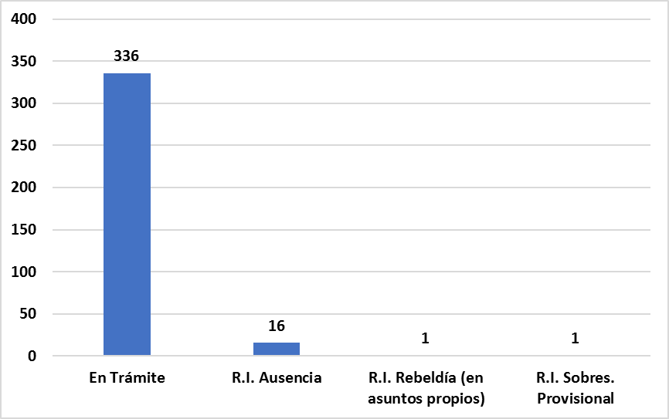

**Fuente: Informes estadísticos de Sigma**

Respecto a este gráfico se muestra la distribución que existe en el rezago de la oficina, donde se tiene que la mayor cantidad de este rubro se encuentra en trámite, el cual se analizó en el punto anterior, seguido por R.I. Ausencia, luego por R.I. Rebeldía (en asuntos propios) y por último con R.I. Sobres. Provisional, lo que confirma lo visto en el punto anterior donde se debe poner atención al rezago principalmente al que se encuentra En Trámite, ya que el resto se puede considerar como circulante pasivo, estado que podría cambiar si se activa de nuevo cualquiera de estos casos.

## Juicios atendidos

**Gráfico 15 Cantidad de juicios atendidos en el 2018 y de enero a mayo de 2019**

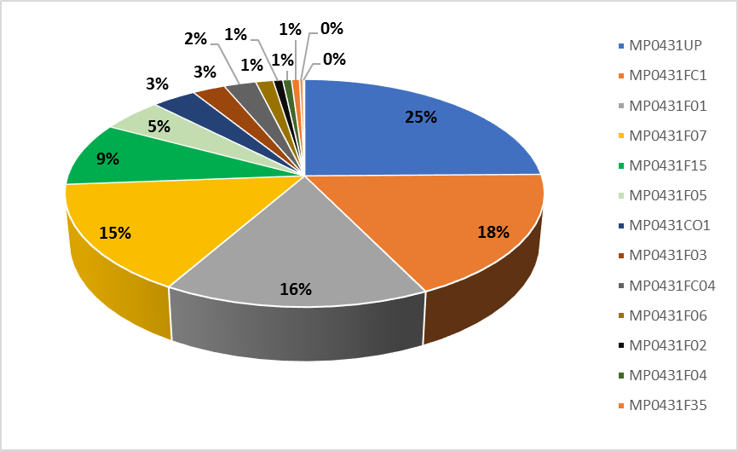

**Fuente: Boletas de registro de juicios**

Durante este estudio, se procedió a analizar la carga de juicios generada a las Fiscalas y los Fiscales de Juicio, luego de extraer la información del registro que se lleva en Excel por parte de una de las Técnicas Judiciales que realizan el trabajo relacionado con los juicios, es importante recalcar que este trabajo representa una inversión de tiempo significativa, ya que el registro para obtener este dato es a través de la recolección de boletas que llena cada Fiscala o Fiscal y cada Fiscala o Fiscal Auxiliar que atienda los respectivos juicios, audiencias preliminares y otros, programados previamente por el Tribunal o el Juzgado respectivamente, esto se realiza de forma manual y depende de que se llenen y se entreguen todas de forma completa y a tiempo a la persona encargada de recopilar dichas boletas, pero la información se mantiene ahí; por lo que respecta a este punto lo primordial es que se documente en alguno de los sistemas oficiales de información del despacho para poder extraerlo luego de una forma más automatizada, así como, de tener un mejor control sobre esta.

Volviendo al punto en mención, y luego de extraer esta información, se pudo obtener que se realizaron 1755 juicios en total durante el 2018 y de enero a mayo de 2019, donde la mayoría de estos los atendió el Fiscal de Juicio UP con un 25%, quien se encuentra en la plaza del proyecto de Descongestionamiento, seguido del FC1 con un 18%, luego el F01 con un 16% y por último el F07 con un15%, entre todos estos se cubre el 74% del total de los juicios realizados en esta oficina.

A su vez se puede corroborar que en determinados momentos es necesaria la cobertura por parte de las Fiscalas y Fiscales Auxiliares a atender juicios, dependiendo de la necesidad de la oficina, en concordancia con lo requerido por la Fiscalía General, en lo que respecta a que deben atender juicios, pero que sean los menos, ya que su principal función es la de resolver las denuncias interpuestas en la Fiscalía.

**Gráfico 16 Resultado de juicios atendidos desde enero 2018 hasta mayo 2019**

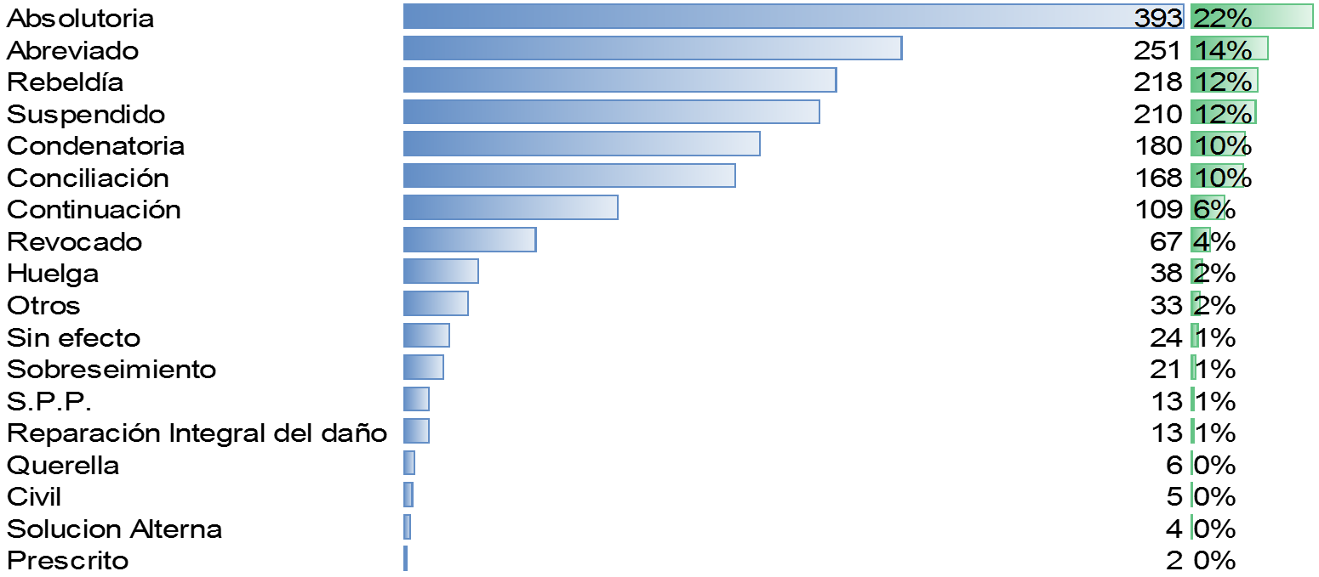

**Fuente: Boletas de registro de juicios**

A pesar de que hay una cifra importante de juicios realizados durante este periodo, cabe mencionar que el 80% de los juicios se encuentran entre los primeros seis tipos de término del gráfico anterior, dentro de estos está el porcentaje de juicios suspendidos por alguna razón, lo cual hace que sea una cifra significativa con un 12%.

Por otra parte, las Absolutorias que representan un 22% y que se debe tener un control de las razones del por qué se dan para luego poder analizar y plantear planes remediales en caso de ser necesario, si estas son contrarias a lo solicitado por la Fiscalía.

Seguido luego por los procesos Abreviados y Conciliaciones con un 14% y un 10% respectivamente, lo que significa que se le plantea la opción a la persona usuaria para agilizar los sistemas y de ofrecer una solución expedita al asunto que logré tener acceso a la justicia de una manera más pronta y cumplida, lo que hace que sea mejor para todas las partes.

En cuanto a un 10% de Condenatorios, es un punto importante en analizar y determinar si es necesario que se mejore o se mantenga, sin embargo, la percepción que se tiene de la Fiscalía es que todos los casos o al menos la mayoría de estos deban terminar bajo este rubro.

Por último, se encuentra con un 12% de Rebeldía, importante analizar porque hasta qué punto puede ser responsabilidad del mismo sistema en que la persona acusada se ausente debido a los tiempos de respuesta que se tienen, por lo que hace necesario que se tenga un mejor control de estas situaciones y buscar opciones para hacer el sistema más eficiente.

# Análisis con oficinas de referencia según modelo de tramitación del Ministerio Público

Con la finalidad de realizar una comparación entre la oficina en estudio y el promedio nacional durante el 2018, se presenta el siguiente cuadro con los porcentajes de asuntos terminados principales y la duración de los procesos hasta la solicitud de acusación.

**Cuadro 3 Comparativo de la Fiscalía de Puntarenas versus el promedio nacional**

|  |  |  |  |  |  |  |
| --- | --- | --- | --- | --- | --- | --- |
|  | **% Acusación** | **% Desestimación** | **% Sobreseimiento** | **% Archivo Fiscal** | **% Otros** | **Duración de los Procesos (Acusación)** |
| **Puntarenas** | 9,2 % | 39,0% | 8,4% | 29,0% | 14,3% | 439 días |
| **Nacional** | 12,9% | 37,5% | 7,2% | 25,3% | 17,1% | 374 días |

**Fuente: Informes estadísticos de Sigma**

El cuadro anterior muestra algunos indicadores estadísticos de la Fiscalía de Puntarenas, los cuales se comparan con los resultados promedio obtenidos en el 2018 a nivel nacional en las Fiscalías, donde se presentan porcentajes inferiores de rendimiento con respecto al promedio nacional, por ejemplo, en las variables de Porcentaje de Acusación y Porcentaje de Desestimación, por otra parte, en cuanto a la Duración de los Procesos desde que se presenta la denuncia hasta la solicitud de acusación, es un 17,4% (439 días) por encima del promedio de tiempo a nivel nacional (374 días) lo cual afecta a la persona usuaria directamente y desmejora el servicio requerido.

A partir de estas variables, y de acuerdo con lo establecido y sugerido por la Fiscalía General y la UCS, se considera que el porcentaje de Acusación podría ser el rubro en el cual deben enfocarse para mejorar el desempeño de la oficina, esto por cuanto es indispensable mejorar esta labor como uno de los objetivos estratégicos principales de la Fiscalía.

**Figura 7: Análisis Comparativo con el Modelo Penal**

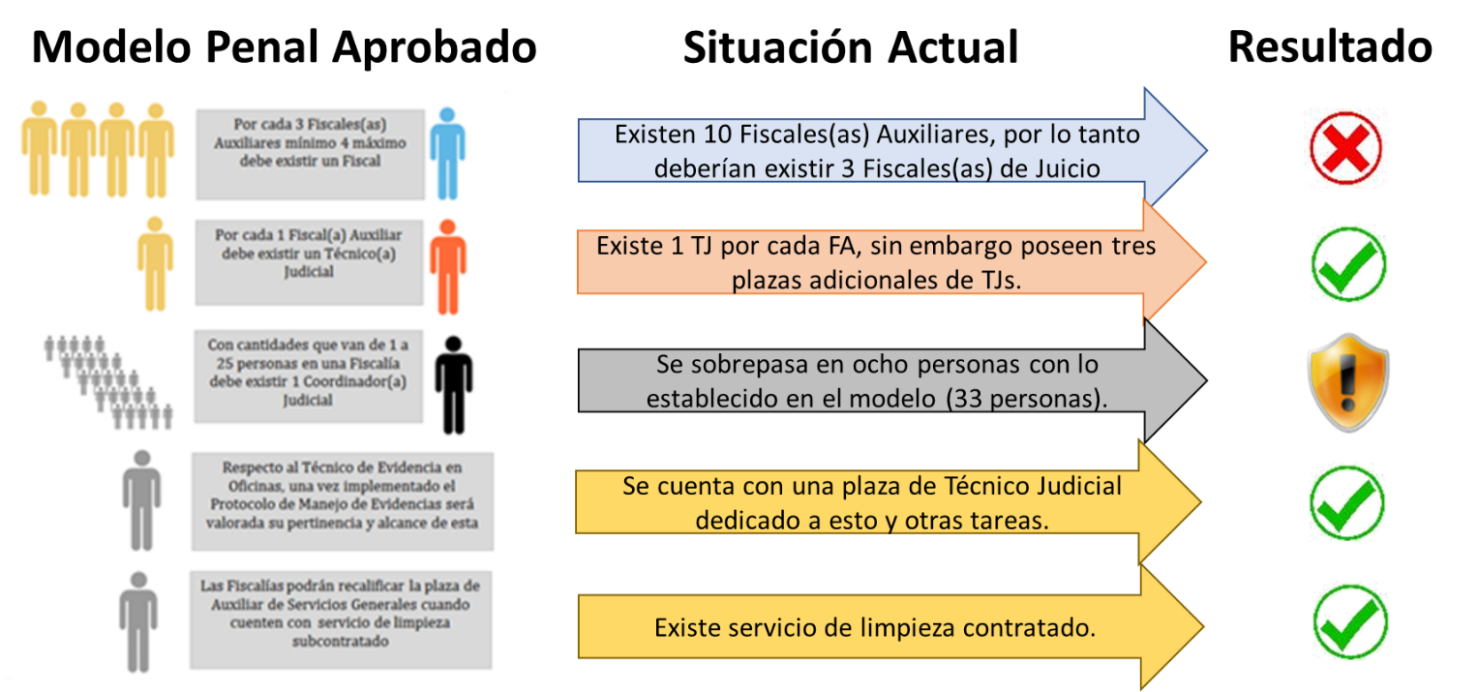

**Fuente: Elaboración propia e informe Modelo Penal.**

Con base en lo planteado en el Modelo de Tramitación del Ministerio Público, aprobado por el Consejo Superior en sesión 43-19 celebrada el 14 de mayo del 2019, si se realiza la comparación entre lo planteado y lo existente, se tiene que:

De acuerdo con este Modelo se indica que, por cada tres o cuatro Fiscalas o Fiscales Auxiliares, debe existir una plaza de Fiscala o Fiscal de Juicio.

En este caso en particular lo expuesto en el punto anterior se cumple funcionalmente, sin embargo, de estas plazas que están cubriendo estas funciones en particular dos de ellas son de Fiscales Auxiliares, lo que limita la operatividad del despacho evitando que se labore por ejemplo en la modalidad de equipos de trabajo, ya que las Fiscalas o Fiscales de Juicio además de asistir a los audiencias deben de revisar las resoluciones de los diferentes casos que presenten las Fiscalas o Fiscales Auxiliares, situación que no se realiza por estar esas plazas bajo esa condición, lo que provoca que al existir solo una plaza de Fiscal de Juicio o Coordinador, las labores de revisión de estas resoluciones se recarguen en esta persona.

Por otra parte, se cuenta con una plaza de Técnico Jurídico a medio tiempo, no obstante dicha plaza realiza funciones de colaboración administrativa en la coordinación de la oficina, brindando soporte a la Coordinadora Judicial de la Fiscalía ya que esta realiza funciones también de enlace entre las otras Fiscalías que abarca la Fiscalía Adjunta, esto por encontrarse el Fiscal Adjunto en el lugar y a su vez brinda colaboración a la persona Profesional Administrativa del Ministerio Público de la zona.

# Hallazgos y Conclusiones

Como parte de los hallazgos y eventuales oportunidades de mejora identificadas dentro del estudio en la Fiscalía de Puntarenas, mismas que se integrarán en el plan de trabajo, se citan:

1. El promedio mensual para asuntos entrados durante el 2018 y de enero a mayo de 2019 fue de alrededor de 538 expedientes por mes, donde si se toma en cuenta el promedio de asuntos ingresados como una cantidad neta y si esta se distribuye de forma equitativa entre las diez Fiscalas o Fiscales Auxiliares que están a cargo de tramitar en esta oficina, se tendría que en promedio se asignan 54 asuntos por plaza.
2. En cuanto a los asuntos terminados por clase, se aprecia que las Desestimaciones y Archivo Fiscal reflejan el 72% del total de asuntos, lo que quiere decir que el restante 28% es representado por Acusaciones (10%), Sobreseimientos (9%), Incompetencias (5%) y Acumulados (4%).
3. La cantidad de asuntos que se determinó tenía cada una de las Fiscalas o de los Fiscales Auxiliares no presenta mayor variación entre ellas, siendo de un promedio de 232 por Fiscala o Fiscal, cuando la plaza que más casos tiene es de 238, apenas 6 más que el promedio y la que tiene menos, posee 230 asuntos asignados, dos casos menos que el promedio, lo que significa que se ha procurado una distribución equitativa de las cargas entre el personal que atiende la materia Penal.
4. Aun cuando existe el Sistema de Seguimiento de Casos (SSC) en el despacho, como sistema de información para el debido registro, control, seguimiento y manejo de los casos que ingresan a la Fiscalía, se detectó que se omite información de registro, lo cual impide que, el sistema pueda brindar algunas de sus bondades como: alertas de Medidas Cautelares, Diligencias, Prisiones Preventivas, Evidencias, solicitud de Defensa Pública entre otros.
5. Debe agregarse que, debido a esta falta de información provoca que se le recargue las funciones a la Coordinadora Judicial ya que debe corregir estas situaciones cada vez que se presenten, que por lo general suceden a final de mes, lo que por sí solo representa un problema, ya que la mayoría de los expedientes por itinerar hacia el Juzgado Penal se entregan durante los últimos días del mes aumentando la carga laboral para esta plaza, especialmente en estas fechas.
6. Existen dos plazas de Fiscal Auxiliar que realizan labores de plazas de Fiscal de Juicio, estas plazas pertenecen a la Fiscalía de Puntarenas y son necesarias para poder cumplir con la estructura que tiene instalada el Tribunal Penal de Puntarenas y la cantidad establecida de juicios a señalar por día. A su vez estas producen una carga laboral extra para el Fiscal Coordinador, debido a que él debe revisar las solicitudes que se envíen al Juzgado por parte de todas las Fiscalas y todos los Fiscales Auxiliares, ya que al no tener estas dos plazas la posición actual de Fiscal de Juicio o Fiscal Coordinador, no les puede exigir que revisen o supervisen las acusaciones que las otras Fiscalas u otros Fiscales Auxiliares presenten, esto por encontrarse dentro del mismo rango de jerarquía de ellas y ellos.
7. Se cuenta con una plaza de Técnico Jurídico laborando medio tiempo, sin embargo, la plaza brinda colaboración a la Coordinadora Judicial y al Profesional del Ministerio Público asignado a esta zona en labores netamente administrativas o de persona técnica judicial.
8. Se poseen deficientes sistemas de seguridad en el área asignada a la Bodega de Evidencias, así como en el área de la Manifestación para el respectivo control de acceso de estas a la oficina, esto en cuanto a la seguridad de las personas usuarias, de las funcionarias y funcionarios de la Fiscalía, así como para asegurar el orden entre ambas áreas y que se proteja la integridad de las diferentes personas y de las evidencias.
9. En cuanto a los Archivos Fiscales se detectó una acumulación de estos y una falta de control sobre los mismos ya que en algunos casos no se tenía identificado si ya estaban listos para remesar o si les hacía falta algo, por ejemplo, la firma de la Fiscala o Fiscal que hubiese aprobado la condición, inclusive algunos con fechas del 2001 bajo este estado.
10. Existe una tendencia creciente en el promedio de asuntos reentrados en el 2019 con respecto al promedio del 2018.
11. Se identificó un porcentaje de 9,2% en Acusaciones por parte de esta Fiscalía, en relación con el 12,9% que existe a nivel nacional.
12. La falta de coordinación entre las Fiscalas o los Fiscales Auxiliares con la Defensa Pública del lugar cuando ocurre una acumulación o cuando se hace un cambio de NUE sobre todo en materia Penal provocan una pérdida en la trazabilidad de los asuntos, de igual manera sucede cuando se debe coordinar la apertura de evidencias entre estas oficinas con el área de Delitos Informáticos, lo que provoca que existan choques de horario en la Agenda Cronos y no se pueda realizar la tarea.
13. A pesar de que, de enero a mayo de 2019 se muestra una tendencia a la reducción del Circulante, de acuerdo con el plan de trabajo que desarrolla esta Fiscalía, se refleja que este plan no contempla los expedientes en rezago.
14. Aun cuando hay una persona asignada al manejo de la Bodega de Evidencias, se tiene que el manejo de drogas se debe hacer de forma semanal, lo que hace que cuando se acumule por más de este tiempo no se cuente con la colaboración por parte del OIJ para el traslado de esta al Depósito.
15. Se cuenta con controles físicos (boletas) de los juicios y audiencias preliminares para registrar si se realiza o no y quien los ejecuta, dichos controles se almacenan en folders o ampos, este control se maneja de buena manera por parte de las dos Técnicas Judiciales encargadas en dar el soporte a las Fiscalas o los Fiscales de Juicio, así como en las actividades que esto conlleva, sin embargo, se evidencia una falta de estandarización en alguna de la información que contiene este reporte, como por ejemplo, el nombre de las Fiscalas o Fiscales que llevan a cabo la tarea, así como el tiempo que se invierte en cada audiencia, el tipo de resultado de los juicios y las audiencias preliminares realizadas, por lo que se dificulta el extraer la información sin realizar primero una depuración de estos datos.

# Oportunidades de mejora (Plan de Trabajo)

**Cuadro 4 Oportunidades de mejora (Plan de Trabajo) para la Fiscalía de Puntarenas**

| **Propuesta** | **Oportunidad de Mejora** | **Descripción de la Propuesta** | **Resultados Esperados** | **Observaciones** | **Responsable** |
| --- | --- | --- | --- | --- | --- |
| **Utilización completa y correcta del Sistema de Seguimiento de Casos (SSC)** | Se omite información de registro, lo cual provoca que las estadísticas que se mantienen sean discrepantes sobre las cargas de trabajo de la oficina, además esto impide que, el sistema pueda brindar algunas de sus bondades como: alertas de Medidas Cautelares, Diligencias, Prisiones Preventivas, Evidencias, Defensa Pública y otros), así como la posible relación con el incremento en los asuntos reentrados en comparación del 2018 al 2019. | Alimentar diariamente y adecuada, los sistemas de información utilizados en la Fiscalía, de manera que se pueda obtener información veraz y oportuna.  Llevar un control estricto y de forma periódica sobre las causas de los asuntos reingresados, así como de la información suministrada en los sistemas instalados en la Fiscalía.  Que se elabore un plan de trabajo por parte del equipo de Mejora de la Fiscalía para que se actualicen y depuren los registros del sistema, a fin de rectificar las omisiones que se cometen para evitar no solo que la persona coordinadora tenga esa recarga a la hora de itinerar los expedientes hacia el Juzgado. | Que se minimice el riesgo de desactualización de los sistemas de información para evitar que falte información para la toma de decisiones.  Cumplir con las directrices emitidas en torno a la responsabilidad de mantener los sistemas de información actualizados. | El Equipo de Mejora de Procesos debe velar porque todo el personal del despacho esté realizando un uso adecuado y oportuno de los sistemas de información con los que dispone la oficina. | Equipo de Mejora de Procesos.  Fiscala Coordinadora del Proyecto de Mejora Integral del Proceso Penal |
| **Procedimiento para el cierre estadístico e itineración de asuntos** | Se detectaron problemas en cuanto a la entrega de expedientes, los cuales están siendo remitidos al final de cada mes a la Coordinadora Judicial para cerrar estadísticamente y remitir al Juzgado los que son requeridos itinerar. | Establecer un procedimiento interno para la adecuada recepción, finalización y envío de expedientes, donde se corrobore que la información en el expediente físico coincida con el expediente electrónico, así como de establecer metas de entrega de expedientes de forma semanal con el propósito que los mismos no se acumulen al final del mes para la remisión al Juzgado, que contemple la identificación, registro y seguimiento a las causas de reentrados que se den por parte del Juzgado. | Hacer una mejor distribución de la carga laboral, de forma segmentada, o sea con metas por semana en vez de hacerlo de forma mensual, esto para todo el personal Técnico Judicial, Fiscalas o Fiscales y Coordinadora Judicial, con la finalidad de que los asuntos no se acumulen a final de mes lo cual perjudica no solamente el accionar de la Fiscalía sino del Juzgado también | N/A | Equipo de Mejora de Procesos  Fiscala Coordinadora del Proyecto de Mejora Integral del Proceso Penal |
| **Ajustar la estructura requerida sobre las plazas de Fiscal de Juicio con respecto a la estructura funcional del Tribunal Penal del Circuito** | De acuerdo con la estructura actual del Tribunal y la funcionabilidad de la Fiscalía se identificó que existen Fiscales Auxiliares fungiendo como Fiscales de Juicio, lo que hace necesario que las labores se realicen de acuerdo con los perfiles para realzar un reparto equitativo de la carga laboral y responder adecuadamente a las necesidades del Juzgado y Tribunal simultáneamente. | Se recomienda a la Dirección de Gestión Humana la recalificación de dos plazas de Fiscala o Fiscal Auxiliar de la oficina de Puntarenas a Fiscala o Fiscal de Juicio, con la finalidad de equiparar la estructura de la Fiscalía de Puntarenas con las necesidades del Tribunal de Juicio de Puntarenas. | Ajustar estructura de acuerdo con las necesidades del Tribunal optimizando el recurso humano disponible y ajustar las cargas laborales del personal de la oficina. | N/A | Dirección de Gestión Humana  Equipo de Mejora de Procesos  Fiscala Coordinadora del Proyecto de Mejora Integral del Proceso Penal |
| **Ajuste en el perfil competencial de la plaza de Técnico Jurídico con que cuenta la oficina.** | Se identificó una plaza de Técnico Jurídico de medio tiempo, realizando labores administrativas de la Fiscalía y soporte al Administrador del Ministerio Público asignado a la zona. | En seguimiento al informe 493-PLA-MI-2019, aprobado por el Consejo Superior en la sesión 43-19 del 14 de mayo de 2019, se solicita a la Dirección de Gestión Humana realizar una revisión del perfil competencial de acuerdo con las funciones que realiza la plaza 367651 de Técnico Jurídico para que sea recalificada a plaza de Técnico Judicial y así tener un mejor aprovechamiento y maximización del talento humano. | Dar cumplimiento a lo definido para las estructuras Modelo para las Fiscalías.  Maximizar la utilización del talento humano disponible  Equilibrar la carga laboral de la persona coordinadora judicial, así como que la repartición de labores y responsabilidades dentro de la oficina sea pareja. | N/A | Dirección de Gestión Humana  Equipo de Mejora de Procesos  Fiscala Coordinadora del Proyecto de Mejora Integral del Proceso Penal |
| **Mejora en el ingreso y resguardo de las evidencias en la Bodega de evidencias.** | Existe una bodega de evidencias con un adecuado sistema de registro, control y seguimiento de las evidencias, pero deficientes condiciones de seguridad en cuanto al sistema de recibo y resguardo de evidencia. | Solicitar la valoración por parte de la Administración del Ministerio Público y la Administración Regional de mejoras en las condiciones de seguridad para la Bodega de Evidencias, por ejemplo, alarma con clave o con el gafete, cámaras de seguridad (algunas de estas podrían aplicar también para la Manifestación para el recibo de estas y otras áreas de ser conveniente), o algún otro medio que se considere conveniente. | Tener un mejor control del ingreso y resguardo de las evidencias que se mantienen en la bodega. |  | Administración del Ministerio Público  Administración Regional de Puntarenas  Equipo de Mejora de Procesos  Fiscala Coordinadora del Proyecto de Mejora Integral del Proceso Penal |
| **Coordinación entre Fiscalía y Defensa Pública** | La falta de coordinación entre las Fiscalas o los Fiscales Auxiliares con la Defensa Pública del lugar cuando ocurre una acumulación o cuando se hace un cambio de NUE sobre todo en materia Penal provocan una perdida en la trazabilidad de los asuntos, de igual manera sucede cuando se debe coordinar la apertura de evidencias entre estas oficinas con el área de Delitos Informáticos, lo que provoca que existan choques de horario en la Agenda Cronos y no se pueda realizar la tarea. | La Fiscalía deberá coordinar con la Defensa Pública en cuanto  ocurren acumulaciones de expedientes o cambios de NUE especialmente para los casos de Penal Juvenil, así como coordinar con antelación las fechas de apertura de evidencia suministrada por el área de Delitos Informáticos, con la Defensa y evitar los choques de Agenda Cronos que se puedan presentar. | Evitar que se pierda la trazabilidad de expedientes o asuntos, así como las fechas establecidas para apertura de evidencias por una mala comunicación. |  | Equipo de Mejora de Procesos  Fiscala Coordinadora del Proyecto de Mejora Integral del Proceso Penal |
| **Acumulación de Archivos Fiscales.** | Se detectó una acumulación de este tipo de expedientes y una falta de control sobre estos ya que en algunos casos no se tenía identificado si ya estaban listos para remesar o si les hacía falta algo, por ejemplo, la firma de la Fiscala o Fiscal que hubiese aprobado la condición, inclusive algunos con fechas del 2001 bajo este estado. | Se propone que el equipo de mejora cree un plan de trabajo para la revisión de estos Archivos Fiscales con el fin de enviar a destruir los que ya cumplan con los requisitos y descongestionar la oficina, así como solicitar el soporte por parte de la Administración del MP, para las citas y el traslado de estos.  Para este trabajo se le asignará un Fiscal(a) Auxiliar que permanecerá en la Fiscalía, así como una plaza de Técnico Judicial que colabore con la Fiscala o Fiscal asignado, esto por un periodo de tres meses y medio, al final del periodo la Unidad de Capacitación y Supervisión del Ministerio Público reasignará la plaza a otro proyecto. Este proyecto se realizará con la condición de exista presupuesto para llevarlo a cabo. | Que se lleve un control estricto y se pueda dar un mejor terminado a este tipo de asuntos, así como la preparación para su descarte. |  | Equipo de Mejora de Procesos  Fiscala Coordinadora del Proyecto de Mejora Integral del Proceso Penal |
| **Acusaciones** | De acuerdo con los datos mostrados, se identificó un porcentaje de 9,2% en Acusaciones por parte de esta Fiscalía, en relación con el 12,9% que existe a nivel nacional. | El Fiscal Adjunto de la zona junto con el Fiscal Coordinador de la oficina, deberán implementar acciones que procuren incrementar el porcentaje de acusación que se está obteniendo en la oficina. | Mejorar el porcentaje de acusaciones que se generen en la Fiscalía. |  | Equipo de Mejora de Procesos  Fiscala Coordinadora del Proyecto de Mejora Integral del Proceso Penal |
| **Reducción de circulante y Rezago** | A pesar de que de enero a mayo de 2019 se muestra una tendencia a la reducción del Circulante, de acuerdo con el plan de trabajo desarrollado en la oficina, se refleja que, en cuanto a los expedientes en rezago, los mismos no se encuentran contenidos en el plan. | Se propone que el equipo de mejora continúe con el proyecto de reducción del Circulante e incluya la reducción del Rezago para no afectar a la persona usuaria en la resolución de sus casos de antigua data.  De igual manera para este proyecto se asignará una plaza de Fiscal y una plaza de Técnico Judicial con el fin colaborar con esta labor, no obstante, haciendo la salvedad de que, pasado el periodo asignado para este proyecto de tres meses y medio, con una cuota de finalización o cierre de cinco expedientes al día, la UCS solicitará o reasignará dichas plazas a otro proyecto. Finalizado este proyecto y de acuerdo con la cantidad de expedientes que haya por escritorio a se procederá a realizar una distribución equitativa de Circulante entre todos los escritorios de Fiscalas o Fiscales no especializados. Este proyecto se realizará con la condición de exista presupuesto por parte de la UCS para llevarlo a cabo. | Reducir la cantidad de trabajo por escritorio y buscar la oportunidad para realizar una justicia pronta y cumplida para la persona usuaria. |  | Equipo de Mejora de Procesos  Fiscala Coordinadora del Proyecto de Mejora Integral del Proceso Penal |
| **Manejo de drogas de evidencia** | Aun cuando hay una persona asignada la Bodega de Evidencias, se tiene que el manejo de drogas ahora se debe hacer de forma semanal, lo cual se perdería un talento humano por semana que realice este trabajo. | De acuerdo con lo expresado por parte del OIJ de Puntarenas, esta unidad puede prestar el servicio de envío de drogas al depósito siempre y cuando no se exceda de ocho paquetes por semana, para lo cual, se le solicita a la Fiscala y al Técnico Judicial a cargo de esta materia que tramiten de forma expedita y semanal la cantidad de paquetes que indica el OIJ, en el caso de que se exceda a esta cantidad, se debe coordinar con el OIJ para ver si se pueden realizar dos entregas en una misma semana o separar la cantidad de paquetes para no exceder lo máximo requerido por ellos. | Evitar el almacenamiento y optimizar el procedimiento para el manejo, traslado y trazabilidad de este tipo de evidencias. |  | Equipo de Mejora de Procesos  Fiscala Coordinadora del Proyecto de Mejora Integral del Proceso Penal |
| **Boletas para el control de juicios y audiencias.** | Se cuenta con controles físicos (boletas) de los juicios y audiencias, pero se lleva de forma física, y estas se almacenan en folders o ampos, por lo que se dificulta la extracción de la información, además de que esta depende de que la Fiscala o el Fiscal de Juicio que atiende el juicio, o la Fiscala o Fiscal Auxiliar que asiste a juicio o alguna audiencia preliminar registre y entregue toda la información de forma adecuada y completa. | Mejorar el control electrónico de los juicios y audiencias asignadas y llevadas a cabo por las diferentes Fiscalas o Fiscales, así como el tiempo que se invirtió, el tipo de resultado de los juicios y audiencias preliminares realizadas, y la estandarización de los nombres de las Fiscalas o Fiscales que las realizan. (ver propuesta en el Apéndice 3). | Que sea posible evaluar e identificar áreas de mejora en pro de la persona usuaria con el respaldo de la información obtenida. |  | Equipo de Mejora de Procesos  Fiscala Coordinadora del Proyecto de Mejora Integral del Proceso Penal |

# Indicadores de Gestión

La Dirección de Planificación como parte del abordaje de las oficinas del Ministerio Público entorno al proyecto de Mejora Integral del Proceso Penal, elaboró una propuesta de los indicadores de gestión a implementar en las oficinas del Ministerio Público, los cuales fueron de conocimiento del Consejo Superior mediante informe 25-PLA-MI-2020, el cual fue aprobado en la sesión 09-2020 celebrada el 04 de febrero del 2020, artículo XXX. Sin embargo, como parte del acuerdo tres del citado artículo: 3.) Deberán, la Jefatura de la Unidad de Capacitación y Supervisión y la Unidad de Monitorio (UMGEF) del Ministerio Público, así como, la Dirección de Tecnología de la Información y el Subproceso de Estadística de la Dirección de Planificación, implementar las recomendaciones señaladas, la Dirección de Planificación se encuentra revisando en coordinación con la Fiscalía General, la Unidad de Capacitación y Supervisión del Ministerio Público, la Unidad de Monitoreo y Apoyo a la Gestión de Fiscalías, la Dirección de Tecnología de la Información y Comunicaciones y el Subproceso de Estadística de la Dirección de Planificación, la propuesta de indicadores de gestión, con la finalidad de analizar la viabilidad de las fuentes de información para la automatización de los mismos, de manera que permita brindarle seguimiento y control a las mejoras implementadas, así como al desempeño de la oficina. Con lo anterior, se espera obtener la información necesaria para tomar acciones preventivas y correctivas en aras del mejoramiento de la calidad.

Una vez que se desarrollen los indicadores definitivos, se hará de conocimiento de las oficinas para su puesta en funcionamiento, previa capacitación por parte de la Dirección de Planificación en la forma de llenado e interpretación de los indicadores que se generen.

## Seguimiento realizado a la oficina

Mientras lo indicado anteriormente se llega a poner en práctica, la Dirección de Planificación ha venido realizando y realizará un seguimiento mensual de la Fiscalía de Puntarenas, con el objetivo de analizar el desarrollo de los planes de trabajo para cada oficina y la gestión de la oficina posterior a los abordajes realizados. Lo anterior con el apoyo de la generación de información estadística de SIGMA, donde se analizarán variables como casos entrados, casos terminados, circulante, entre otros.

A continuación, se adjunta el informe 2090-TR-MI-2019 remitido a la Fiscalía de Puntarenas el 17 de diciembre de 2020, el cual contempla el seguimiento que se ha venido realizando a la oficina desde junio de 2020 a la fecha, en el cual se puede observar el seguimiento efectuado a las principales variables estadísticas de la oficina: entrada, salida, circulante, circulante promedio por plaza, rezago, entre otras; los cuales han permitido ir brindando seguimiento y generando recomendaciones en el accionar de la oficina en estudio.



# Seguimiento y Sostenibilidad del Estudio

Con el fin de garantizar la sostenibilidad y los resultados del proyecto a lo largo del tiempo, se define el siguiente procedimiento como parte del Modelo de Sostenibilidad de los Proyectos de Rediseño, aprobado por el Consejo Superior del Poder Judicial, en sesión 09-2020 celebrada el 04 de febrero del 2020, donde interactúan los Equipos de mejora de las oficinas, la Unidad de Monitoreo y Apoyo a la Gestión de Fiscalías (UMGEF), la Unidad de Capacitación y Supervisión del Ministerio Público (UCS), la Fiscalía General y la Dirección de Planificación.

### Descripción del procedimiento de Modelo de Sostenibilidad y Mejora Continua

* 1. La Dirección de Planificación es la responsable de definir los Indicadores de Gestión para cada una de las Oficinas, los cuales podrán ser solicitados revisar por la Dirección General del Ministerio Público.
  2. El profesional responsable del abordaje de la oficina debe dar la capacitación al Coordinador o Coordinadora Judicial, de forma que certifique que dicha funcionaria o funcionario fue instruido y queda en total capacidad de generar los Indicadores correctamente, extrayendo la información de los medios y fuentes correctas y realizando los cálculos oportunos para la generación de las métricas de cada Indicador.
  3. Del mismo modo, es responsabilidad del profesional a cargo del Rediseño dejar instaladas las pizarras de Indicadores, en un lugar dentro del despacho visible para todo el personal de la oficina.
  4. El Coordinador o Coordinadora Judicial de cada oficina es el responsable de realizar mensualmente el cálculo de los Indicadores. Para esto posee un tiempo de 15 días naturales, para completar la matriz respectiva. Esto se debe realizar en las primeras dos semanas del mes. Los datos serán extraídos de SIGMA y la Memoria Anual que cada oficina genera mensualmente. Importante acotar que, en lo respectivo a la Memoria Anual, los datos que se obtienen de la misma serán utilizados hasta tanto se giren instrucciones respecto a la generación exclusiva de la información estadística mediante la plataforma de SIGMA. Para los siguientes indicadores la UMGEF será responsable de elaborar un instrumento o control para la recolección de los datos mensualmente y comunicarlo a cada Fiscalía:
* Porcentaje de efectividad de solicitudes de medidas cautelares.
* Porcentaje de efectividad de solicitudes de prórrogas de prisiones preventivas.
* Cantidad de audiencias preliminares realizadas en el mes.
* Cantidad de audiencias orales (vistas u otras) realizadas en el mes.
* Cantidad de solicitudes de gestión de caso presentadas por escrito (allanamiento, intervención telefónica, anticipo, levantamiento de secreto bancario, pericias) ante el Juzgado Penal.
* Cantidad de juicios y continuaciones por Fiscal de Juicio.
* Cantidad de Juicios realizados por apoyo de fiscales de Planes Remediales.
* Porcentaje de efectividad de los juicios agendados por Plaza de Fiscal.
  1. Luego de la generación de los Indicadores, se debe actualizar la pizarra de Indicadores con los datos obtenidos durante el mes.
  2. Los Equipos de Mejora se deben reunir y revisar los resultados obtenidos del mes, esto durante la tercera semana del mes. Es necesario, realizar la minuta correspondiente de la reunión, así como la definición de los planes remediales y acciones a ejecutar, esto para los casos que se requiera la toma de decisiones para la mejora de los resultados obtenidos. (Ver Minuta 1 y 2).
  3. El Coordinador o Coordinadora Judicial del despacho debe remitir a más tardar al finalizar la tercera semana del mes, la minuta de reunión, los Indicadores de Gestión del mes y los planes remediales definidos, a los Profesionales Administrativos 2 de cada zona, con copia a la Administración Regional y al Fiscal Adjunto del Circuito y durante los primeros seis meses posteriores al abordaje realizado por la Dirección de Planificación también se debe remitir copia al profesional que estuvo a cargo del estudio, de forma que se brinde la retroalimentación necesaria en el uso correcto de la herramienta.
  4. Los Profesionales Administrativos 2, quienes dentro de su perfil competencial son los responsables de efectuar labores de revisión, análisis, control de los planes, información estadística, programas y proyectos de ejecución así como de organización y reorganización administrativa, serán el enlace directo para cada una de las Fiscalías a nivel nacional (según el siguiente cuadro) y compilarán los Indicadores relacionados a las oficinas del Ministerio Público del Circuito Judicial al que pertenecen, verificando que se esté incluyendo los instrumentos requeridos y los remitirán a la UMGEF de forma mensual.

# Atención de observaciones al informe 450-PLA-MI-2021 puesto en consulta

Con el fin de que se manifestaran al respecto, mediante oficio 450-PLA-MI-2021 del 16 de abril de 2021, el preliminar de este documento fue puesto en conocimiento de la Comisión de la Jurisdicción Penal, la máster Emilia Navas Aparicio, Fiscala General de la República, solicitando criterio además a la Unidad de Monitoreo y Apoyo a la Gestión de Fiscalías (UMGEF), Unidad de Capacitación y Supervisión del Ministerio Público (UCS), Fiscalía de Adjunta de Puntarenas, Administración del Ministerio Público, Dirección de Gestión Humana, Administración Regional de Puntarenas.

Al respecto, se recibió como respuesta el oficio FGR-567-2021 del 4 de mayo de 2021, suscrito por la máster Emilia Navas Aparicio, Fiscala General del Ministerio Público, del cual se adjunta una copia en el “Anexo 1” de este documento, y cuyas observaciones fueron debidamente atendidas en el ítem “13.1” de este informe; a su vez, se recibió el oficio 648-UAMP-2021 emitido el 20 de abril de 2021, suscrito por el Lic. David Brown Sharpe, Administrador del Ministerio Público, del cual se adjunta una copia en el “Anexo 2” y cuyas observaciones fueron debidamente atendidas en el ítem “13.2” de este informe, también se recibió el correo electrónico emitido el 20 de abril de 2021, suscrito por la Licda. Carmen Molina Sánchez, Administradora Regional de Puntarenas, del cual se adjunta una copia en el “Anexo 3” y cuyas observaciones fueron debidamente atendidas en el ítem “13.3” de este informe, por último se recibió el oficio CJP115-2021 suscrito por la magistrada Patricia Solano Castro, Presidenta de la Comisión de la Jurisdicción Penal, del 8 de junio de 2021, del cual se adjunta una copia en el “Anexo 4” y cuyas observaciones fueron debidamente atendidas en el ítem “13.4” de este informe.

A continuación, se detalla la atención a las observaciones recibidas.

## Oficio FGR-567-2021, suscrito por la máster Emilia Navas Aparicio, Fiscala General

|  |  |  |
| --- | --- | --- |
| **N°** | **Observaciones** | **Respuesta por parte de Planificación.** |
| 1 | De acuerdo con lo que se indica en la página 9 en el párrafo •Por otra parte, y dando apoyo a juicios, se encuentran en el segundo nivel jerárquico el Fiscal Coordinador, además de labores de coordinación y supervisión del personal de esta Fiscalía, así como con la revisión de cada una de las acusaciones que se generen por parte de las Fiscalas o Fiscales Auxiliares. Esta Fiscalía a su vez cuenta con tres plazas de Fiscalas o Fiscales de Juicio,  Así como en el párrafo siguiente se indica que, •Por lo que en el siguiente nivel se tendrán las Fiscalas o Fiscales Auxiliares, un total de once plazas de este tipo, contando las Fiscalas o Fiscales Auxiliares de materias especializadas, como lo son Probidad, Ejecución de la Pena, Penalización y Delitos Sexuales y Drogas, sin contar Penal Juvenil ya que el circulante de esta materia se maneja por separado al de la Fiscalía y esta a su vez tiene otra jefatura directa en San José. Se indica por parte del Fiscal Coordinador que estas Fiscalas o estos Fiscales Auxiliares coadyuvan en la realización de juicios en caso de ser necesario.  Se realiza la siguiente observación: Llama la atención la definición de la estructura organizativa indicada correspondiente a la Fiscalía de Puntarenas, lo anterior en los siguientes sentidos:  a-     Que no se haya establecido dentro de sus funciones, la ineludible de la realización de juicios a la persona fiscal Coordinadora, y que en su lugar se sustenten sus labores únicamente en asuntos administrativos, los cuales son competencia del Fiscal Adjunto de la oficina.  b-     Que, dentro de los lineamientos ya definidos por Fiscalía General, se ha instruido mediante circular 01-ADM-2020, sobre el procedimiento correcto para la revisión de las acusaciones que realizan los fiscales y fiscalas auxiliares, las cuales no deben ser en su totalidad asumidos o revisados por el fiscal o fiscala coordinadora, más bien esta labor se realizará de manera excepcional.  c-     Se indica que esta fiscalía cuenta con tres plazas de fiscal o fiscala de juicio, siendo lo correcto, que existe una única plaza en esa condición.  d-     A su vez se indica, que la Fiscalía de Puntarenas cuenta con un total de once plazas de persona fiscal auxiliar, siendo lo correcto más bien, un total de trece fiscales auxiliares. | Se toma nota de la observación y se corrige para que los textos se lean de la siguiente manera:  “• Por otra parte, se encuentra en el segundo nivel jerárquico el Fiscal Coordinador, que realiza propiamente la atención de juicios, no obstante, le compete la revisión de las acusaciones que se generen por parte de las Fiscalas o Fiscales Auxiliares, cuando esto se requiera. Esta Fiscalía a su vez cuenta con tres plazas de Fiscalas o Fiscales Auxiliares realizando labores de Fiscales o Fiscalas de Juicio, sin embargo, no participan en la revisión de acusaciones de las personas fiscales auxiliares por no ocupar un rol de forma oficial como personas fiscales de juicio o coordinadoras”.  “• Por lo que en el siguiente nivel se tendrán las Fiscalas o Fiscales Auxiliares, un total de catorce plazas de este tipo, contando las Fiscalas o Fiscales Auxiliares de materias especializadas, como lo son Probidad, Ejecución de la Pena, Penalización y Delitos Sexuales y Drogas, así como, con las tres personas fiscales auxiliares que realizan labores de juicio y se mencionaron en el punto anterior, excluyendo la plaza de persona fiscal de Penal Juvenil ya que el circulante de esta materia se maneja por separado al de la Fiscalía y esta a su vez tiene otra jefatura directa en San José. Se indica por parte del Fiscal Coordinador que estas Fiscalas o estos Fiscales Auxiliares coadyuvan en la realización de juicios en caso de ser necesario” |
| 2 | De acuerdo con lo que se indica en la RECOMENDACIÓN: Acumulación de Archivos Fiscales, donde se responsabiliza a la Fiscala Coordinadora del Proyecto de Mejora Integral del Proceso Penal se realiza la siguiente observación: La descripción de la presente propuesta, se realizó a partir de la posibilidad de dar apertura a un nuevo proyecto que se vislumbraba como posible solución ante la necesidad identificada, sin embargo, no existió presupuesto para su ejecución, pese a lo anterior por parte del Proyecto de Descongestionamiento de la Unidad de Capacitación y Supervisión del Ministerio Público, en el mes de enero del 2020 asumió la cantidad de 10.189 expedientes para la revisión, gestión y posible resolución de asuntos en condición de archivos fiscales de la Fiscalía de Puntarenas. | Se toma nota de la observación. |
| 3 | De acuerdo con lo que se indica en la RECOMENDACIÓN: Reducción de circulante y Rezago, donde se responsabiliza a la Fiscala Coordinadora del Proyecto de Mejora Integral del Proceso Penal, se realiza la siguiente observación: En el mismo sentido de la propuesta anterior, se considera que la descripción de la propuesta, se realizó a partir de la posibilidad de dar apertura a un nuevo proyecto que se vislumbraba como posible solución ante la necesidad identificada, sin embargo, no existió presupuesto para su ejecución. | Se toma nota de la observación. |
| 4 | De acuerdo con lo que se indica en la RECOMENDACIÓN: Boletas para el control de juicios y audiencias, donde se responsabiliza a la Fiscala Coordinadora del Proyecto de Mejora Integral del Proceso Penal, se realiza la siguiente observación: Con el objetivo de la estandarización de proyectos, se sugiere que el instrumento elaborado para la Fiscalía de Quepos, según informe 384-PLA-MI-2021, sea implementado de igual forma en la Fiscalía de Puntarenas. Esto con el fin de que a futuro se pueda estandarizar y oficializar la plantilla para el control de resultados de los juicios realizados y audiencias preliminares, cantidad de audiencias y Fiscal o Fiscala que lo realiza a nivel nacional. | Se toma nota de la observación y se incluye lo propuesto en el “Apéndice 3” de este informe. |

## Oficio 648-UAMP-2021, suscrito por el Lic. David Brown Sharpe, Administrador del Ministerio Público,

|  |  |  |
| --- | --- | --- |
| **N°** | **Observaciones** | **Respuesta por parte de Planificación.** |
| 1 | De acuerdo con lo que se indica en la página 67 en el párrafo 7. El Coordinador o Coordinadora Judicial del despacho debe remitir a más tardar al finalizar la tercera semana del mes, la minuta de reunión, los Indicadores de Gestión del mes y los planes remediales definidos, a los Profesionales Administrativos 2 de cada zona, con copia a la Administración Regional y al Fiscal Adjunto del Circuito y durante los primeros seis meses posteriores al abordaje realizado por la Dirección de Planificación también se debe remitir copia al profesional que estuvo a cargo del estudio, de forma que se brinde la retroalimentación necesaria en el uso correcto de la herramienta, se realiza la siguiente observación: La Unidad Administrativa del Ministerio Público (UAMP) es la responsable de realizar la labor de compilación y remisión de información a la UMGEF, siendo que en caso de eventualidades o modificación de sede de los Profesionales Administrativos 2 a los que hace referencia el informe, los cuales están adscritos a la UAMP, se garantiza que la labor seguirá realizándose sin interrupción por parte de la Unidad Administrativa del Ministerio Público, independientemente del personal asignado regionalmente. Por tanto, el párrafo debe modificarse e indicar:  “*El Coordinador o Coordinadora Judicial del despacho debe remitir a más tardar al finalizar la tercera semana del mes, la minuta de reunión, los Indicadores de Gestión del mes y los planes remediales definidos, a la jefatura de la Unidad Administrativa del Ministerio Público (UAMP), con copia a la Administración Regional y al Fiscal Adjunto del Circuito. Durante los primeros seis meses posteriores al abordaje realizado por la Dirección de Planificación también se debe remitir copia al Profesional que estuvo a cargo del estudio, de forma que se brinde la retroalimentación necesaria en el uso correcto de la herramienta*". | Se toma nota de la observación y se aclara que, El Modelo de Sostenibilidad se encuentra aprobado por Consejo Superior en la sesión 09-2020 del 4 de febrero de 2020, artículo XXX, por lo cual no se puede modificar, debido a que afectaría a todas las oficinas del Ministerio Público ya rediseñadas, además, dicho Modelo en su momento fue puesto en consulta mediante oficio 2131-PLA-MI-2019, del cual se recibieron y atendieron observaciones de la Fiscalía mediante oficio FGR-462-2019 y también por parte de la Dra. Mayra Campos, no obstante, si se mantienen las sugerencias se debe remitir la gestión al Consejo Superior y de esa forma se solicite a la Dirección de Planificación que se analice la posibilidad de realizar ese cambio en el Modelo aprobado. |
| 2 | "De acuerdo con lo que se indica en la página 67 en el párrafo 8. Los Profesionales Administrativos 2, quienes dentro de su perfil competencial son los responsables de efectuar labores de revisión, análisis, control de los planes, información estadística, programas y proyectos de ejecución así como de organización y reorganización administrativa, serán el enlace directo para cada una de las Fiscalías a nivel nacional (según el siguiente cuadro) y compilarán los Indicadores relacionados a las oficinas del Ministerio Público del Circuito Judicial al que pertenecen, verificando que se esté incluyendo los instrumentos requeridos y los remitirán a la UMGEF de forma mensual, se realiza la siguiente observación: La Unidad Administrativa del Ministerio Público (UAMP) es la responsable de realizar la labor de compilación y remisión de información a la UMGEF, siendo que en caso de eventualidades o modificación de sede de los Profesionales Administrativos 2 a los que hace referencia el informe, los cuales están adscritos a la UAMP, se garantiza que la labor seguirá realizándose sin interrupción por parte de la Unidad Administrativa del Ministerio Público, independientemente del personal asignado regionalmente.  Por tanto, el párrafo debe modificarse e indicar:  “La Unidad Administrativa del Ministerio Público, será la encargada de compilar los indicadores relacionados a las fiscalías del Ministerio Público, verificando que se están incluyendo los instrumentos requeridos y los remitirán a la Unidad de Monitoreo y Gestión de Fiscalías (UMGEF) de forma mensual”." | Se toma nota de la observación y se aclara que, El Modelo de Sostenibilidad se encuentra aprobado por Consejo Superior en la sesión 09-2020 del 4 de febrero de 2020, artículo XXX, por lo cual no se puede modificar ya que está aprobado por CS y afectaría a todas las oficinas del Ministerio Público ya rediseñadas, además, dicho Modelo en su momento fue puesto en consulta mediante oficio 2131-PLA-MI-2019, del cual se recibieron y atendieron observaciones de la Fiscalía mediante oficio FGR-462-2019 y también por parte de la Dra. Mayra Campos, no obstante, si se mantienen las sugerencias se debe remitir la gestión al Consejo Superior y de esa forma se solicite a la Dirección de Planificación que se analice la posibilidad de realizar ese cambio en el Modelo aprobado. |

## Correo electrónico, suscrito por la Licda. Carmen Molina Sánchez, Administradora Regional de Puntarenas

|  |  |  |
| --- | --- | --- |
| **N°** | **Observaciones** | **Respuesta por parte de Planificación.** |
| 1 | De acuerdo con lo que se indica en la página 20 en el párrafo En cuanto a la bodega donde se mantienen las evidencias, se considera que esta se encuentra en muy buenas condiciones de iluminación, ventilación, así como muy ordenada, sin embargo, podría mejorarse en aspectos de seguridad como el control de acceso a esta, sistemas de alarma, entre otras, se realiza la siguiente observación: La bodega de evidencias se encuentra estructuralmente reforzada, tanto las paredes como el techo, cuentan con verjas dentro de la estructura, la puerta es metálica, y la persona atiende por medio de una ventanilla con verjas. En cuanto al control de acceso, o cámaras de seguridad, esta Administración no dispone de recursos presupuestarios para su compra, agrego que, para el 2023 se estima contar con el nuevo edificio de Tribunales de Justicia de Puntarenas, por lo cual, no se justificaría su inclusión de estos activos en próximos presupuestos. En cuanto a la instalación de un sistema de alarmas independiente para este cuarto, se hace saber que, se ha coordinado con el Departamento de Seguridad, quienes han manifestado su anuencia a colaborarnos. (ver correo adjunto) | Se toma nota de la observación y de las acciones realizadas. |
| 2 | De acuerdo con lo que se indica en la página 55 en el párrafo Se poseen deficientes sistemas de seguridad en el área asignada a la Bodega de Evidencias, así como en el área de la Manifestación para el respectivo control de acceso de estas a la oficina, esto en cuanto a la seguridad de las personas usuarias, de las funcionarias y funcionarios de la Fiscalía, así como para asegurar el orden entre ambas áreas y que se proteja la integridad de las diferentes personas y de las evidencias, se realiza la siguiente observación: Ver punto anterior, adicionalmente, se indica que el edificio cuenta con oficial de seguridad de 5:00 am a 10:00 pm, este recurso, se atiende con cargo al presupuesto de la Administración, dado que, hemos hecho un esfuerzo por garantizar la integridad tanto del personal como de las personas usuarias, adicionalmente, el ingreso de personas usuarias se realiza siempre en coordinación entre el oficial de seguridad y el personal de la Fiscalía, esto sin mencionar que el edificio es uno de nuestros últimos arriendos y se consideraron espacios suficientes (fuera del área de recepción) para la realización de entrevistas y reuniones, por lo cual, dentro del recinto, no tendría porque existir un choque entre las partes. | Se toma nota de la observación y de las acciones realizadas. |
| 3 | De acuerdo con lo que se indica en la página 69 en la recomendación a la Administración Regional de Puntarenas  Valorar en conjunto con la Administración del Ministerio Público, la posibilidad de dotar del equipo y medios requeridos para la mejora en las condiciones de seguridad de la bodega de evidencias, se realiza la siguiente observación: De conformidad con lo indicado en el primer punto, se ha coordinado con el Departamento de Seguridad la instalación de un sistema de alarma independiente para la bodega de evidencias. Cualquier otro tipo de equipo (control de acceso, CCTV) tendría que presupuestarse por parte de la Administración del MP, sin embargo, como se ha indicado, para inicios del año 2023 se estima contar con el nuevo edificio de Tribunales de Puntarenas. | Se toma nota de la observación y de las acciones realizadas. |

## Oficio CJP115-2021, suscrito por la magistrada Patricia Solano Castro, Presidenta de la Comisión de la Jurisdicción Penal

|  |  |  |
| --- | --- | --- |
| **N°** | **Observaciones** | **Respuesta por parte de Planificación.** |
| 1 | De acuerdo con lo que se indica en el folio 42 párrafo último, en el análisis que se hace de las cargas de trabajo que tiene cada fiscal, se determina que existe una disparidad entre el personal fiscal que tramita la materia Penal ordinaria, respecto de aquellas personas que tramitan asuntos de Penalización y Delitos sexuales, Psicotrópicos y Probidad, y pese a ello se concluye: " *(...) a pesar de esto, dentro de este abordaje, no se realizará ningún estudio o recomendación respecto de estas especialidades, a menos que exista alguna solicitud por parte de la Fiscalía General que justifique la necesidad de que estas den apoyo a la parte ordinaria de la Fiscalía”*. Es evidente que el informe no detalla las razones por las cuales no se procede con dicho estudio, pese a que se evidencia una circunstancia que podría ser objeto de mejora en dicho despacho; no se especifica si existen directrices o normas a lo interno de la Fiscalía que impiden realizar tal análisis, o disposiciones provenientes de la Fiscalía General que tornan innecesario o inconveniente dicho examen, aún a pesar de que esa circunstancia podría incidir en el adecuado desempeño del despacho en general.  Ante ello, esta Comisión estima que resulta conveniente que, en el apartado de "Recomendaciones", dirigidas a la Fiscalía General, se incorpore la recomendación de que se proceda con un análisis de las cargas de trabajo de las personas fiscales destacadas en plazas especializadas, a fin de valorar la posibilidad de que dichas plazas puedan colaborar con el alto ingreso de causas que se tramitan en materia Penal ordinaria en la Fiscalía de Alajuela y así maximizar y aprovechar todos los recursos humanos de que dispone dicho despacho.  Como temas prioritarios señalados en el informe para una adecuada prestación del servicio por parte de la Fiscalía de Alajuela, se destacan el aumento del circulante, la gran cantidad de expedientes con rezago, la cantidad de acusaciones que se realizan por mes por cada fiscal por debajo de la media nacional, y la alta incidencia de asuntos reentrados al despacho. En el seguimiento realizado a dicho despacho luego del abordaje inicial, según se desprende del informe que consta a folio 65, se aprecia que esas variables no presentaron mejoras significativas, pues si bien es cierto se ha trabajado en el tema del circulante, no se incluyó dentro de ese plan la atención de los expedientes en rezago, así como tampoco se han mejorado los porcentajes de acusaciones que se realizan por mes, ni se han abordado los problemas que generan los asuntos reentrados. A partir de ahí, se considera que el Plan de Trabajo para las mejoras sí incluye estos aspectos que deben ser tratados de forma prioritaria por el despacho, y a los cuales debe dar seguimiento estricto la Dirección de Planificación. | Se toma nota de la observación, sin embargo, como bien se menciona por su persona y se reitera por parte de la Fiscala General en ese momento, la máster Emilia Navas Aparicio, el alcance de este proyecto no abarca las Fiscalías Especializadas, no obstante, se aclara que, los ajustes mencionados sobre la Fiscalía de Alajuela sí se realizaron. Además, se pone en conocimiento que los temas de esas Fiscalías Especializadas tendrían que ser vistos por la Dirección de Planificación en una fase dos del Proyecto de Mejora Integral del Proceso Penal, dado a que el alcance inicial del proyecto eran las Fiscalías Territoriales. |
| 2 | De acuerdo con lo que se indica en la mejora propuesta a folio 57 primer párrafo, denominada "Utilización completa y correcta del Sistema de Seguimiento de Casos (SSC)", se realiza la siguiente observación: es oportuno adicionar que no sólo se fiscalice la forma en que se hace la alimentación del sistema, sino que además se elabore un plan de trabajo por parte de la Fiscalía para que se actualicen y depuren los registros del sistema, a fin de rectificar las omisiones que se han venido cometiendo y evitar no solo que la persona coordinadora tenga esa recarga a la hora de itinerar los expedientes sino que se presenten más reentrados por errores de esta naturaleza. | Se toma nota de la observación y se agrega al plan de trabajo el texto:  “*Que se elabore un plan de trabajo por parte del equipo de Mejora de la Fiscalía para que se actualicen y depuren los registros del sistema, a fin de rectificar las omisiones que se cometen para evitar no solo que la persona coordinadora tenga esa recarga a la hora de itinerar los expedientes hacia el Juzgado.*” |
| 3 | De acuerdo con lo que se indica en la mejora denominada "Procedimiento para el cierre estadístico e itineración de asuntos", que rola a folio 57 segundo párrafo. se realiza la siguiente observación: como paliativo para aminorar los asuntos reentrados, se estima oportuno incorporar como mejora que la persona coordinadora, de previo a remitir los asuntos al Juzgado Penal, proceda con una revisión no sólo de los datos del sistema, sino de la documentación con que debe contar el expediente, y en caso de que detecte una falencia, devolver el expediente al responsable para su subsanación. | Se toma nota de la observación y se agrega al plan de trabajo el texto:  “*Establecer un procedimiento interno para la adecuada recepción, finalización y envío de expedientes, donde se corrobore que la información en el expediente físico coincida con el expediente electrónico, así como de establecer metas de entrega de expedientes de manera semanal con el propósito de que los mismos no se acumulen al final del mes para la remisión al Juzgado, que contemple la identificación, registro y seguimiento a las causas de reentrados que se den por parte del Juzgado.*” |
| 4 | De acuerdo con lo que se indica en a la mejora "Boletas para el control de juicios y audiencias", se realiza la siguiente observación: se recomienda para implementar la misma coordinar con la Dirección de Tecnología para que dicho control sea más eficiente e incluya las variables mínimas para que se pueda sistematizar la información de forma adecuada. | Se toma nota de la observación y se llevará a la Dirección de Tecnología de la Información para que se tome en cuenta para una próxima implementación de mejoras en el sistema Agenda de Cronos o posteriores. |

# Recomendaciones

**Al Consejo Superior**

* Aprobar el presente informe que incorpora los hallazgos, oportunidades de mejora y plan de trabajo de la Fiscalía de Puntarenas, el cual se encuentra alineado al “Modelo de Tramitación del Ministerio Público”, aprobado por el Consejo Superior del Poder Judicial, en sesión 43-19 celebrada el 14 de mayo del 2019, artículo XLII, producto de la ejecución del Proyecto de Mejora Integral del Proceso Penal, aprobado por el Consejo Superior en la sesión N° 71-17, del 1 de agosto del 2017, artículo CXI.
* Considerando lo indicado por el Ministerio de Hacienda, mediante oficio DM-0436-2020 del 15 de abril del 2020, en el cual se señala el Título IV de la Ley 9635 “Fortalecimiento de las Finanzas Públicas” donde se establecen la regla fiscal y los criterios que deben considerarse para la formulación del presupuesto y conociendo las limitaciones presupuestarias institucionales; se solicita:
* Valorar la posibilidad de recalificar dos plazas de Fiscala o Fiscal Auxiliar de la Fiscalía de Puntarenas a plazas de Fiscala o Fiscal (Fiscal de Juicio) las cuales son requeridas para poder brindar el soporte requerido a las necesidades del Tribunal de la zona. Cabe destacar que, actualmente la oficina cuenta con dos plazas de Fiscalas o Fiscales Auxiliares desempeñando este tipo de labores, las cuales no son acorde a su perfil competencial.

**A la** **Fiscalía General, la Unidad de Monitoreo y Apoyo a la Gestión de Fiscalías (UMGEF) y Fiscala Coordinadora del Proyecto de Mejora Integral del Proceso Penal.**

* Dar seguimiento a la ejecución del plan de trabajo contenido en el presente informe, con la finalidad de verificar que las propuestas de mejora sean implementadas y velar por la sostenibilidad y los resultados adecuados del proyecto.

**A la** **Fiscalía de Puntarenas**

* Ejecutar el plan de trabajo contenido en el presente informe, que busca optimizar los tiempos de respuesta de la oficina y un mejor aprovechamiento de los recursos disponibles.
* Ejecutar el Modelo de Sostenibilidad de manera que, mensualmente se remita a la Unidad de Monitoreo y Apoyo a la Gestión de Fiscalías (UMGEF) la minuta de reunión, los indicadores de gestión del mes y los planes remediales definidos, de manera que se cuenten con instrumentos adecuados y oportunos para la toma de decisiones. Dicha tarea actualmente está siendo canalizada a través de los informes de seguimiento que está realizando la Dirección de Planificación.

**A la** **Dirección de Gestión Humana**

* En seguimiento al informe 493-PLA-MI-2019, aprobado por el Consejo Superior en la sesión 43-19 del 14 de mayo de 2019, se solicita realizar la revisión del perfil competencial de la plaza 367651 de Técnico Jurídico, la cual de acuerdo con los hallazgos y oportunidades de mejora que se definen en el plan de trabajo se debe recalificar a plaza de Técnica o Técnico Judicial.
* Realizar los estudios requeridos para la recalificación de dos plazas de Fiscala o Fiscal Auxiliar de la oficina de Puntarenas a Fiscala o Fiscal (Fiscal de Juicio), con la finalidad de equiparar la estructura de la Fiscalía de Puntarenas con las necesidades del Tribunal de Juicio de la zona, según se detalla en el plan de trabajo y se recomienda al Consejo Superior.

**A la** **Administración del Ministerio Público**

* Valorar en conjunto con la Administración Regional de Puntarenas, la posibilidad de dotar del equipo y medios requeridos para la mejora en las condiciones de seguridad de la bodega de evidencias.

**A la** **Administración Regional de Puntarenas**

* Valorar en conjunto con la Administración del Ministerio Público, la posibilidad de dotar del equipo y medios requeridos para la mejora en las condiciones de seguridad de la bodega de evidencias.

**A la Dirección de Tecnología de Información**

* Valorar la Boleta para el control de juicios y audiencias para que se analice si puede ser reemplazada por datos directos del sistema.

# Minutas y Presentaciones

|  |  |  |
| --- | --- | --- |
| **Consecutivo** | **Nombre** | **Documento** |
| ***Minuta 1*** | Reunión Inicial y Conformación de Equipo de Trabajo |  |
| ***Minuta 2*** | Reunión de Seguimiento – Equipo de Mejora |  |
| ***Presentación 1*** | Reunión Inicial |  |
| ***Presentación 2*** | Entrega de resultados a la oficina |  |

# Apéndices

|  |  |  |
| --- | --- | --- |
| **Apéndice** | **Nombre** | **Documento** |
| ***Apéndice 1*** | Funciones Técnico Jurídico |  |
| ***Apéndice 2*** | Manual de Funciones Fiscalía Adjunta de Puntarenas |  |
| ***Apéndice 3*** | Control para Debates y Audiencias |  |

# Anexo

|  |  |  |
| --- | --- | --- |
| **Consecutivo** | **Nombre** | **Documento** |
| ***Anexo 1*** | Oficio FGR-567-2021, suscrito por la máster Emilia Navas Aparicio, Fiscala General |  |
| ***Anexo 2*** | Oficio 648-UAMP-2021, suscrito por el Lic. David Brown Sharpe, Administrador del Ministerio Público |  |
| ***Anexo 3*** | Correo electrónico, suscrito por la Licda. Carmen Molina Sánchez, Administradora Regional de Puntarenas |  |
| ***Anexo 4*** | Oficio CJP115-2021 suscrito por la magistrada Patricia Solano Castro, Presidenta de la Comisión de la Jurisdicción Penal |  |

xba